INFORME DE FISCALIZACIÓN AMBIENTAL

INSPECCIÓN AMBIENTAL

“VERTEDERO EL EMPALME REXIN LTDA”

DFZ-2014-494-X-RCA-IA

 | Nombre | Firma
Aprobado | Eduardo Rodríguez S.
Revisado | Juan Harries Muñoz
Elaborado | José Moraga Emhardt

Tabla de Contenidos
Tabla de Contenidos 2
1. RESUMEN. 3
2. IDENTIFICACIÓN DEL PROYECTO, INSTALACIÓN, ACTIVIDAD O FUENTE FISCALIZADA 4
2.1. Antecedentes Generales 4
2.2. Ubicación y Layout 5
3. INSTRUMENTOS DE GESTIÓN AMBIENTAL QUE REGULAN LA ACTIVIDAD FISCALIZADA. 7
4. ANTECEDENTES DE LA ACTIVIDAD DE FISCALIZACIÓN. 9
4.1. Motivo de la Actividad de Fiscalización. 9
4.2. Materia Específica Objeto de la Fiscalización Ambiental. 9
4.3. Aspectos relativos a la ejecución de la Inspección Ambiental. 9
4.3.1. Primer día de inspección. 9
4.3.2. Segundo día de inspección. 9
4.3.3. Tercer día de inspección. 10
4.3.4. Esquema de recorrido . 11
4.3.5. Detalle del Recorrido de la Inspección. 11
4.4. Aspectos relativos al Seguimiento Ambiental 12
4.4.1. Documentos Revisados 12
5. HECHOS CONSTATADOS. 12
5.1. Control de residuos que ingresan al establecimiento 12
5.2. Manejo de residuos peligrosos 16
5.3. Manejo de residuos líquidos 20
5.4. Manejo de lodos 25
5.5. Manejo de residuos sólidos 29
5.6. Manejo de olores 35
5.7. Calidad de aguas subterráneas 36
5.8. Canales de contorno (aguas lluvias, lixiviados) 40
6. OTROS HECHOS. 42
7. CONCLUSIONES. 43
8. DOCUMENTACIÓN SOLICITADA Y ENTREGADA. 50
9. ANEXOS. 51

RESUMEN.

El presente documento da cuenta de los resultados de las actividades de fiscalización ambiental realizada por la Superintendencia del Medio Ambiente (SMA), junto a la Superintendencia de Servicios Sanitarios (SISS), la Secretaría Regional Ministerial de Salud (SEREMI SALUD) y la Dirección de Vialidad del Ministerio de Obras Públicas (VIALIDAD) al proyecto “Vertedero El Empalme Rexin Ltda”. La actividad de inspección fue desarrollada durante los días 28, 29 y 30 de octubre de 2014.
El Vertedero El Empalme se originó el año 2000 a partir de la Resolución N.E 1453 del Servicio de Salud Llanchipal que autorizó a Rexin a instalar y operar un vertedero de residuos sólidos industriales en una superficie de 5 hás. Posteriormente Rexin obtiene la RCA N° 544/2005 para construir una estación de transferencia de residuos sólidos urbanos e industriales la cual a la fecha no se ha implementado.
En el año 2007 Rexin a través de la RCA N° 331 implementa el proyecto “Retiro, Transporte e Instalación de Almacenamiento prolongado de Residuos Peligrosos, Equivalente a Instalación de Eliminación” la cual sufre una modificación mediante la RCA N° 273/2008 basada exclusivamente en la reubicación y cambio de diseño de las instalaciones para el almacenamiento prolongado de residuos peligrosos manteniéndose las medidas, acciones y compromisos contenidos en la RCA N° 331/2007.
En el mes de marzo del 2008 la COREMA de la Región de Los Lagos otorga la RCA N° 157 al proyecto “Sistema de Adecuación de Lodos Orgánicos para Disposición Final en Vertedero de Residuos Sólidos Orgánicos e Inorgánicos” el cual consiste en la adecuación de lodos orgánicos no peligrosos provenientes de la industria salmonera, pesquera y láctea antes de su disposición final en el Vertedero El Empalme.
Por último, en el año 2008 Rexin somete al sistema de evaluación el vertedero original para mejorar las condiciones de operación y a la vez ampliarlo lo que transformó la forma de “L” del vertedero original en una rectangular mediante la incorporación de un sitio contiguo, dicho proyecto fue aprobado por la RCA N° 91/2009, excluyéndose del área definitiva de ocupación del proyecto la superficie dada por los puntos: N°1 (5395040 N 646767 E), N°2 (5395023 N 646773 E), N°3 (5395017 N 646780 E), N°4 (5394969 N 646792 E), N°5 (5394958 N 646802 E) y N° 6 (5394918 N 646812 E).
En consecuencia el relleno sanitario cuenta con autorización para la recepción y disposición final de residuos sólidos industriales orgánicos e inorgánicos asimilables a domiciliarios (conchilla, residuos domiciliarios, plástico, cartón, redes y cabos, leche en polvo, ceniza, mortalidad, vísceras, chatarra) y lodos deshidratados, (lodo prensado proveniente de: taller de redes, salmonicultura y lácteos) todos de carácter no peligrosos.
Las materias relevantes objeto de la fiscalización incluyeron: Control de residuos que ingresan al establecimiento, manejo de residuos peligrosos, manejo de residuos líquidos, manejo de lodos, manejo de residuos sólidos, manejo de olores, calidad de aguas subterráneas, y canales de contorno (aguas lluvias, lixiviados).
Entre los hechos constatados que representan no conformidades se encuentran: No acreditar humedad de los lodos que se recepcionan; No rotular la totalidad de los residuos peligrosos almacenados; Superar tiempo establecido de almacenamiento de los residuos peligrosos; No implementar el tratamiento de RILes para lavado de camiones; Disponer residuos sólidos en las zanjas de lodos; No contar con piscina de acumulación de líquidos en zanjas de lodos; Rotura de geomenbrana HDPE en zanja operativa de lodos; Mal estado de techos e incluso ausencia de éstos en las zanjas de lodos; Descarga directa de residuos líquidos (RILes) en el vertedero; Falta de cobertura total de los residuos del derrumbe de junio 2013 producto de lo anterior el vertedero no está en operación “normal”; No remitir proyecto de ingeniería aprobado y la autorización respectiva; No remitir informes de olores 2013 y 2014; No realizar en la frecuencia establecida el monitoreo de aguas subterráneas y de aguas lluvias; No contar con manejo de aguas lluvias y No contar con sistema de recirculación de lixiviados.

IDENTIFICACIÓN DEL PROYECTO, INSTALACIÓN, ACTIVIDAD O FUENTE FISCALIZADA

Antecedentes Generales

Identificación de la actividad, instalación, proyecto o fuente fiscalizada:
Vertedero El Empalme Rexin Ltda.
Región: Los Lagos | Ubicación específica de la actividad, proyecto o fuente fiscalizada:  Km 0,7 camino a sector El Salto Grande
Provincia: Llanquihue
Comuna: Maullín
Titular de la actividad, instalación, proyecto o fuente fiscalizada:  SOCIEDAD COMERCIAL REXIN LTDA | RUT o RUN:  78.773.970-9
Domicilio titular:  Benavente 511, Oficina 505, Puerto Montt | Correo electrónico:  contacto@rexin.cl
Domicilio titular:  Benavente 511, Oficina 505, Puerto Montt | Teléfono:  (56 65)2293345
Identificación del representante legal:  Patricio Huaiquín Montalva | RUT o RUN:  9.646.164-K
Domicilio representante legal:  Benavente 511, Oficina 505, Puerto Montt | Correo electrónico: gerencia@rexin.cl
 | Teléfono: (56 65)2293345
Fase de la actividad, proyecto o fuente fiscalizada: Operación

Ubicación y Layout

Figura 1. Mapa de ubicación local (Fuente: Sistema de Información Territorial, NEPAssist, Superintendencia del Medio Ambiente).

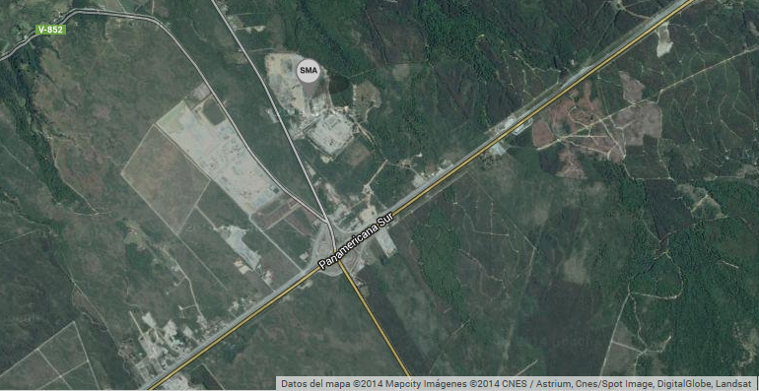
Coordenadas UTM de referencia (Een DATUM WGS 84)
Datum: WGS84 | Huso: 18 | UTM N: 5.394.834 | UTM E: 646.936
Ruta de acceso: Tomar ruta 5 Sur que une a la ciudad de Puerto Montt con la localidad de Pargua hasta el km. 1.045 Km, aquí doblar a la derecha por camino ripiado hacia sector denominado El Salto Grande. El acceso principal a las instalaciones se ubica en el km. 0,7 de este camino rural.

Figura 2. Layout del proyecto (Fuente: DIA “Mejora de las condiciones de operación del Vertedero El Empalme; regularización y ampliación”).

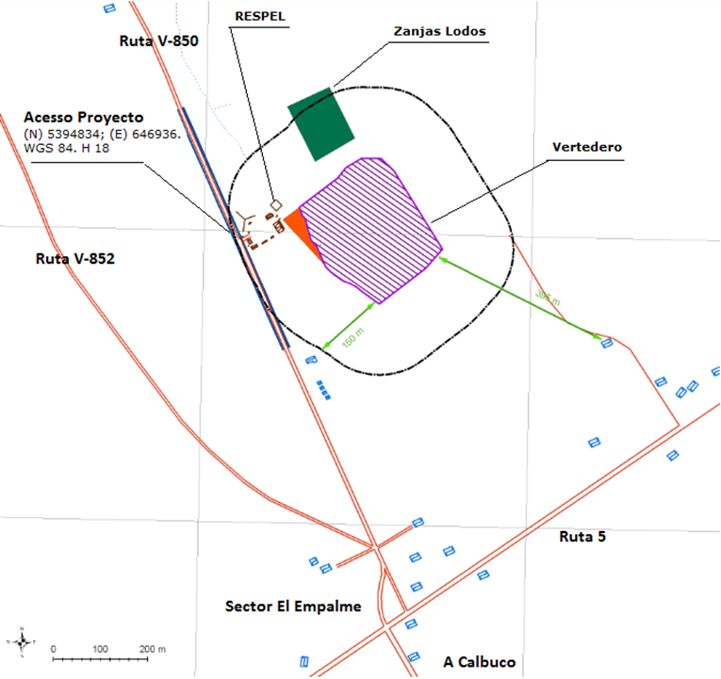

INSTRUMENTOS DE GESTIÓN AMBIENTAL QUE REGULAN LA ACTIVIDAD FISCALIZADA.

Identificación de Instrumentos de Gestión Ambiental que regulan la actividad, proyecto o fuente fiscalizada.
N° | Tipo de instrumento | N°/  Descripción | Fecha | Comisión / Institución | Nombre de la actividad, proyecto o fuente regulada | Comentarios | Instrumento fiscalizado
1 | RCA | 544 | 2005 | COREMA Región de Los Lagos | DIA “Planta de Clasificación y estación de Transferencia de Residuos sólidos urbanos e Industriales No peligrosos” |  | NO
2 | RCA | 331 | 2007 | COREMA Región de Los Lagos | DIA “Retiro, transporte e instalación de almacenamiento prolongado de residuos peligrosos, equivalente a instalación de eliminación” |  | SI
3 | RCA | 157 | 2008 | COREMA Región de Los Lagos | DIA “Sistema de adecuación de lodos orgánicos para disposición final en vertedero de residuos sólidos orgánicos e inorgánicos” | * ORD. CONAMA Región de Los Lagos N° 1474, del 02 de noviembre de 2009 indica que incorporar un estanque de ecualización, coagulación y geocontenedores ingresa al SEIA (ver Anexo 2).  * ORD. SEA Región de Los Lagos N° 242, del 18 de febrero de 2013 señala que adicionar 0,751 hás para desarrollar solo obras de mejoramiento de acceso; no debe ingresar al SEIA (ver Anexo 2).  * Carta SEA Región de Los Lagos N° 369, del 24 de abril de 2013 señala que la incorporación al proceso de adecuación de lodos de un sistema de biodigestión no debe ingresar al SEIA (ver Anexo 2). | SI
4 | RCA | 273 | 2008 | COREMA Región de Los Lagos | DIA “Modificación del proyecto retiro, transporte e instalación de almacenamiento prolongado de Respel, equivalente a instalación de eliminación” |  | SI
5 | RCA | 91 | 2009 | COREMA Región de Los Lagos | DIA “Mejora de las condiciones de operación del Vertedero El Empalme; regularización y ampliación” |  | SI

ANTECEDENTES DE LA ACTIVIDAD DE FISCALIZACIÓN.

Motivo de la Actividad de Fiscalización.

Motivo:  Programada | Descripción del motivo:  Según Resolución SMA N°4/2014 que fija Programa y Subprogramas Sectoriales de Fiscalización Ambiental de Resoluciones de Calificación Ambiental para el año 2014.

Materia Específica Objeto de la Fiscalización Ambiental.

• Control de residuos que ingresan al establecimiento
• Manejo de residuos peligrosos
• Manejo de residuos líquidos
• Manejo de lodos
• Manejo de residuos sólidos
• Manejo de olores
• Calidad de aguas subterráneas
• Canales de contorno (aguas lluvias, lixiviados)

Aspectos relativos a la ejecución de la Inspección Ambiental.

Primer día de inspección.

Fecha de realización:  28-10-2014 | Hora de inicio:  09:47 |  | Hora de finalización:  16:44
Fiscalizador encargado de la actividad:  José Moraga Emhardt |  |  | Órgano:  SMA
Fiscalizadores participantes:  Fabiola Villouta Vásquez  Carla Quiroz Rubio  Pamela Fernández Molina |  |  | Órgano(s):  SISS  SEREMI SALUD  VIALIDAD
Existió oposición al ingreso: NO |  | Existió auxilio de fuerza pública: NO
Existió colaboración por parte de los fiscalizados: SI |  | Existió trato respetuoso y deferente: SI
Entrega de antecedentes solicitados: SI |  | Entrega de acta: Sí, ver Anexo 1
Observaciones: -----

Segundo día de inspección.

Fecha de realización:  29-10-2014 | Hora de inicio:  10:11 |  | Hora de finalización:  15:47
Fiscalizador encargado de la actividad:  José Moraga Emhardt |  |  | Órgano:  SMA
Fiscalizadores participantes:  Fabiola Villouta Vásquez  Carla Quiroz Rubio  Pamela Fernández Molina |  |  | Órgano(s):  SISS  SEREMI SALUD  VIALIDAD
Existió oposición al ingreso: NO |  | Existió auxilio de fuerza pública: NO
Existió colaboración por parte de los fiscalizados: SI |  | Existió trato respetuoso y deferente: SI
Entrega de antecedentes solicitados: SI |  | Entrega de acta: Sí, ver Anexo 1
Observaciones: -----

Tercer día de inspección.

Fecha de realización:  30-10-2014 | Hora de inicio:  09:47 |  | Hora de finalización:  16:16
Fiscalizador encargado de la actividad:  José Moraga Emhardt |  |  | Órgano:  SMA
Fiscalizadores participantes:  Marcelo Guzmán Sepúlveda  Carla Quiroz Rubio |  |  | Órgano(s):  SMA  SEREMI SALUD
Existió oposición al ingreso: NO |  | Existió auxilio de fuerza pública: NO
Existió colaboración por parte de los fiscalizados: SI |  | Existió trato respetuoso y deferente: SI
Entrega de antecedentes solicitados: SI |  | Entrega de acta: Sí, ver Anexo 1
Observaciones: -----

Esquema de recorrido .

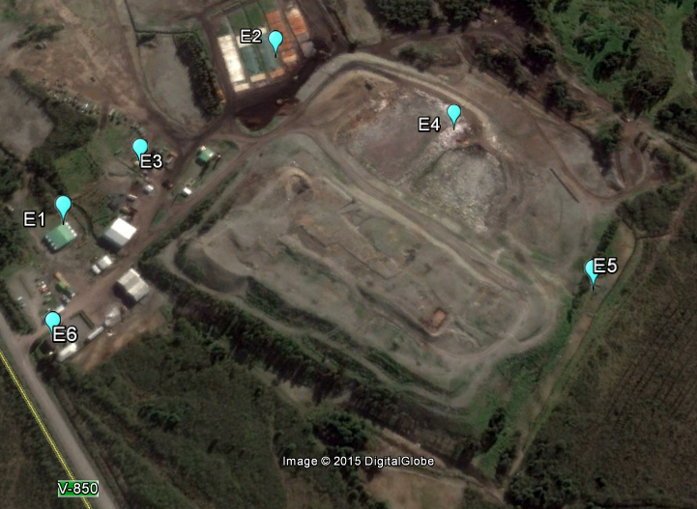

Detalle del Recorrido de la Inspección.

N° de estación | Nombre del sector | Descripción estación
1 | Bodega Respel | Bodega para el almacenamiento de residuos peligrosos
2 | Zanjas Lodos | Sector de zanjas para acondicionar lodos recepcionados con humedad mayor al 75%
3 | Loza Camiones | Sector en el que se realiza el lavado de camiones
4 | Vertedero | Sector donde se disponen los residuos sólidos orgánicos, residuos sólidos inorgánicos y los lodos acondicionados
5 | Pozo N° 1 | Pozo destinado al monitoreo de aguas subterráneas
6 | Oficina | Lugar de reunión informativa de la fiscalización

Aspectos relativos al Seguimiento Ambiental

Documentos Revisados

Nombre del informe(es) revisado (s) |  | Aspecto ambiental relevante | Código  SSA | Fecha de recepción documento | Periodo que reporta |  | Organismo encomendado | Organismo revisor | Estado de conformidad | N° de hecho constatado
 |  |  |  |  | Desde | Hasta
Monitoreo pozo 2 primer semestre 2013 |  | Aguas subterráneas | 5022 | 25-03-2013 | 01-01-2013 | 30-06-2013 | DGA | DGA | No conforme | 6
Monitoreo pozo 1 primer semestre 2013 |  | Aguas subterráneas | 5023 | 25-03-2013 | 01-01-2013 | 30-06-2013 | DGA | DGA | No conforme | 6
Monitoreo Aguas Subterraneas, 2° Semestre 2013 |  | Aguas subterráneas | 11406 | 17-09-2013 | 01-07-2013 | 16-09-2013 | DGA | DGA | No conforme | 6
Monitoreo Aguas Lluvias Rexin S.A., Planta "El Empalme | Aguas superficiales |  | 11416 | 17-09-2013 | 01-07-2013 | 16-09-2013 | DGA | DGA-SMA | No conforme | 6

HECHOS CONSTATADOS.

Control de residuos que ingresan al establecimiento

Número de hecho constatado: 1 | Estación N°: 6
Documentación entregada:
Mediante acta de inspección del 30/10/2014, se requiere al titular (ver Anexo 1):
- Registro ingreso de residuos desde enero 2013 – octubre 2014
- Análisis químico de lodos enero 2013 – octubre 2014
- Control ingreso-egreso Respel enero 2013 – octubre 2014
• Mediante Carta REXIN S.A. S/N° del 12/11/2014 el titular remite a la SMA:
- Planilla Excel registro ingresos Rexin 2013 y planilla Excel registro ingreso Rexin 2014 al mes de octubre (ver Anexo 3)
- Informes N° 2206262 – 2206263 – 2206265 – 2206266 – 2206270 – 2427182 (ver Anexo 4)
- 5 Documentos con declaraciones SIDREP Destinatario, Transportista y Generador 2013-2014, formato PDF (ver Anexo 5)
Exigencia (s):
- Extracto Considerando 5 RCA N° 273/2008
Considera los siguientes RESPEL a almacenar:
- Envases spray (WD – 40, Limpia Contactos, Desodorantes Ambientales, Pinturas, etc.)
- Petróleo con agua
- Baterías ácido-plomo y pilas
- Tubos Fluorescentes y Ampolletas de Haluro metálico
- Toners y cartuchos de tinta.
- Aceite Lubricante Usado (Alus)
- Envases de Alus, grasas y solventes
- Envases de pinturas y barnices
- Envases de fármacos, pesticidas y plaguicidas
- Paños y Huaipes contaminados
- Filtros de Aceite"

- Extracto Considerando 3 RCA N° 157/2008
Cada tipo de lodo recepcionado deberá estar previamente caracterizado por la empresa generadora, lo que evitará la incorporación al suelo de elementos contaminantes, como metales pesados (compuestos químicos inorgánicos) y químicos orgánicos tóxicos. Se exigiría a los usuarios el análisis químico de los lodos a depositar mediante copia legalizada del informe de laboratorio respectivo, como requisito previo a su recepción el que estaría disponible en las oficinas administrativas de la Planta. La frecuencia de dichos análisis será de acuerdo a la siguiente tabla:
Cantidad de lodos, en ton/año, base materia seca | Frecuencia mínima de análisis
0 – 300 | Semestral
300 – 1.500 | Mensual
1.500 – 15.000 | Quincenal
Mayor a 15.000 | Semanal

- Extracto Considerando 3 RCA N° 91/2009
Existirá un sistema de control y registro de ingreso de residuos con relación al tipo, volumen, procedencia y tipo de vehículo utilizado. También se registrará la hora de entrada y salida. Así mismo se realizará un control permanente de todo vehículo, personal propio y ajeno que ingrese al relleno sanitario.
Hecho (s):
a. Se revisó el libro control de recepción residuos al vertedero El Empalme el cual se solicitó en portería y se le consultó al Sr. Patricio Barrios Gerente de Operaciones por el registro de caracterización de lodos a lo cual indicó “que no lo piden”; la revisión abarcó los registros de los días martes 28, miércoles 29 y jueves 30 de octubre.

Resultado (s) examen de Información:
a. Del examen de información de la documentación señalada en la exigencia, es posible indicar el Titular cuenta con registros de ingreso de residuos para los años 2013 y 2014.
b. Revisada la planilla de ingreso de residuos del año 2014 desde enero a octubre se constata que se recepcionaron lodos de un sinnúmero de empresas (ver Tabla 1) sin haber solicitado los análisis químico de los lodos mediante copia legalizada del informe de laboratorio respectivo, como requisito previo a su recepción.
c. Que al analizar la planilla de ingreso de residuos del año 2013 se verifica que se recepcionaron lodos entre otras de las empresas Aguas y Riles S.A., Elba Briceño Hernández, Badinotti Net Services Chile Limitada, Danisco Chile S.A., Mödinger Hnos S.A., Nisa Redes S.A., Salmones Antartica S.A., Salmonoil S.A., Sealand Aquaculture S.A. y Guacolda Silva Moraga; de los cuales el Titular no presentó los análisis químico de lodos como respaldo a su recepción.
d. Respecto de los análisis químico de lodos solicitados para el período enero 2013 a octubre 2014 el Titular remitió 6 informes del laboratorio ANAM los cuales se encuentran a nombre de Rexin, debiendo éstos estar a nombre de la empresa generadora.
e. En cuanto al control de ingreso y egreso de los residuos peligrosos se entregan documentos emitidos desde el Sistema de Declaración y Seguimiento de Residuos Peligrosos (SIDREP).

Registros
Proveedor | Año | N° Análisis químico de respaldo (Informes de laboratorio legalizados)
Aguas y Riles S.A. | 2014 | 0
B & B Nets Ltda | 2014 | 0
Elba Briceño Hernández | 2014 | 0
Comercial y Servicios Sur Austral Ltda | 2014 | 0
Danisco Chile S.A. | 2014 | 0
Geosystem Ltda | 2014 | 0
Mainstream Chile S.A. | 2014 | 0
Mödinger Hnos S.A. | 2014 | 0
Nisa Redes S.A. | 2014 | 0
Pesquera La Portada S.A | 2014 | 0
Piscicultura Las Quemas Chile S.A. | 2014 | 0
Ria Austral S.A. | 2014 | 0
Salmones Antartica S.A. | 2014 | 0
Salmones Camanchaca S.A. | 2014 | 0
Sea Flavors S.A. | 2014 | 0
Sealand Aquaculture S.A. | 2014 | 0
Guacolda Silva Moraga | 2014 | 0
Soc. de Servicios de Recolección de Residuos | 2014 | 0
Trusal S.A. | 2014 | 0
Fuente: Elaboración propia en base a planilla excel de control de ingreso de residuos a la instalación (enero 2014 – octubre 2014)
Tabla 1. | Fecha: 07-03-2015
Descripción medio de prueba: Tabla 1 Ingreso de lodos de distintos proveedores a Rexin desde enero a octubre de 2014, se debe mencionar que el listado incluye a empresas con distintas cantidades de lodos y frecuencia de ingreso.

Manejo de residuos peligrosos

Número de hecho constatado: 2 | Estación N°: 1 y 6
Documentación entregada:
Mediante acta de inspección del 30/10/2014, se requiere al titular (ver Anexo 1):
- Plan Prevención Respel
• Mediante Carta REXIN S.A. S/N° del 12/11/2014 el titular remite a la SMA:
- Plan Prevención de Riesgos y Contingencia Bodega residuos peligrosos (ver Anexo 6)
Exigencia (s):
a. Extracto Considerando 3 RCA N° 273/2008
Las instalaciones para el almacenamiento de residuos peligrosos consistirán en un galpón de 275 m2 construido sobre un radier de hormigón, pilares y vigas metálicas, y cubierta de paredes y techo de zinc alum.

b. Extracto Considerando 3 RCA N° 273/2008
Al interior del galpón, y en posición central, se ubicarán 4 estanques de acero inoxidable sobre “cuñas” de hormigón armado y capacidad de carga real de 30 m3 cada uno, destinados al almacenamiento de aceites lubricantes usados y petróleo con agua.

c. Extracto Considerando 3 RCA N° 273/2008
La instalación contará con piscina de contención en concreto armado, con una capacidad de retención de 30 m3.

d. Extracto Considerando 3 RCA N° 273/2008
Adicionalmente, el galpón contará con 8 pequeñas bodegas para el almacenaje, a granel y en contenedores, de residuos peligrosos sólidos. Estas bodegas tendrán ventilación exterior y cierre perimetral hacia el interior del galpón, de manera de segregarlas físicamente de los estanques.

- Extracto Considerando 3 RCA N° 273/2008
Como elementos y medidas de seguridad se contará con extintores de polvo químico seco y con un stock permanente de 4 tambores de arena u otro material absorbente para la contención de eventuales derrames.

- Extracto Considerando 4 RCA N° 273/2008
Que, en relación con el cumplimiento de la normativa ambiental aplicable al proyecto "Modificación del Proyecto Retiro, Transporte e Instalación de Almacenamiento Prolongado de Respel, Equivalente a Instalación de Eliminación” y sobre la base de los antecedentes que constan en el expediente de evaluación, debe indicarse que su ejecución cumple con:
Texto | Forma de Cumplimiento
D.S. Nº 148/03 MINSAL, Reglamento Sanitario sobre Manejo de Residuos Peligrosos. | El proyecto deberá desarrollarse en conformidad con las disposiciones destinadas a establecer las condiciones sanitarias y de seguridad mínimas para el almacenamiento transitorio y transferencia de residuos peligrosos.
NCh 2190/ Of 93 Establece los distintivos de seguridad para sustancias peligrosas | Los residuos peligrosos almacenados y/o sus envases se encontrarán debidamente rotulados e identificados.

Hecho (s):
a. Durante la actividad de inspección, el Sr. Patricio Barrios Gerente de Operaciones señaló “en los últimos 2 años no hemos recibido nada de residuos peligrosos” y la Srta. Carolina Sanchéz, encargada de medio ambiente de la empresa, indicó “nada desde que yo estoy aquí llegue en enero de 2014”
b. Se observó que existe un galpón con estructura metálica, con radier de cemento con paredes y techo de zinc, y en su interior se verificó la existencia de:
- 12 tambores con ALUS que se encuentran sellados con plástico
- 6 tambores limpios y con arena
- 5 tambores de color azul vacíos con capacidad de 200 lts
- 5 tambores con arena y aserrín
- 3 tambores vacíos
- 1 bins con papeles, cartones, cajas de cartón, etc
- 16 bins sin rotulación de 1000 lts de capacidad, de los cuales 6 contienen aceites y lubricantes (ALUS)
- 1 balón de anhídrido sulfuroso
- Se dimensionó la piscina de contención las medidas fueron: 10,64 mt ancho, 11,8 mt largo y 0,37 mt de alto
- Rodeando a la nave central existen 8 bodegas con dististos residuos peligrosos, el detalle de cada bodega se indica a continuación:
- Bodega N° 8: Sacos vacíos de soda caústica y 2 sacos de soda caústica utilizados en su momento en el MDL
- Bodega N° 7: Envases de fármacos vacíos que están contenidos en 7 tambores de 200 lts y 12 cajas de plumavit, los envases corresponden a productos utilizados en la industria salmonera
- Bodega N° 6: Tubos fluorescentes que de acuerdo a lo indicado por la Srta Sánchez son aproximadamente 200 kilos que se encuentran contenidos en 10 tambores y además envueltos en papel cartón corrugado con plástico.
- Bodega N° 5: Número indeterminado de tambores de 200 lts y bidones de 20 lts que contienen ALUS
- Bodega N° 4: Planta de biodiesel en desuso
- Bodega N° 3: Al exterior de esta bodega siendo las 11:13 hrs se observó un bidón con aceite; en su interior habían aproximadamente 24 tambores que contenían huaipes-filtros aceites y 3 bins vacíos de 1000 lts
- Bodega N° 2: 3 tambores y 1 caja de plumavit ambos rotulados que contenían pilas
- Bodega N° 1: Materiales de PVC para la captación de biogás, 1 cajón y 1 estante de madera
- Respecto al área de la bodega Respel se observó cerco perimetral, con 3 hebras y estacas cada 2 mts aproximadamente y a la entrada de la bodega tubos de PVC.
- Además en la nave central se constató la existencia de 2 estanques que estaban destinados al almacenaje de petróleo con agua y aceite (ALUS) en el interior de uno de ellos se verificó la existencia de residuos (se midió con varilla de madera) y 5 bidones con etiqueta que indicaba “Sumazon” (detergente para lavado mecánico de lozas).

Resultado (s) examen de Información:
- Del examen de información de la documentación señalada en la exigencia, es posible indicar que:
- Titular acredita contar con Plan Prevención de Riesgos y Contingencia Bodega residuos peligrosos, versión actualizada a marzo 2014.

Registros
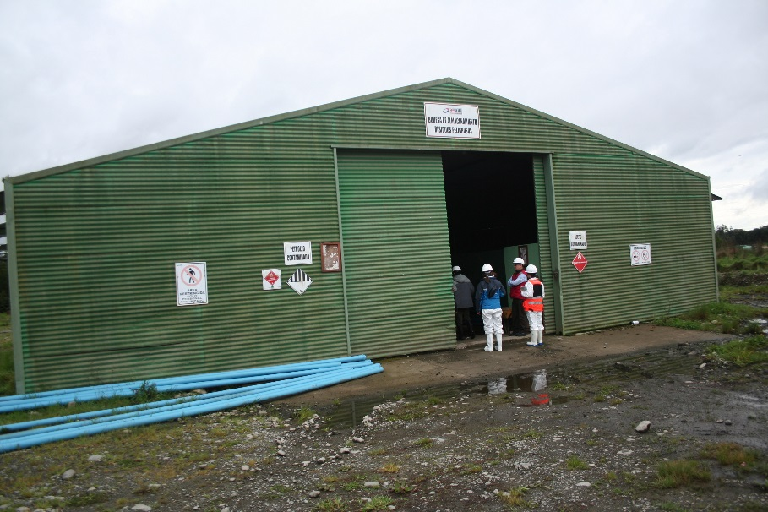 |  |  | 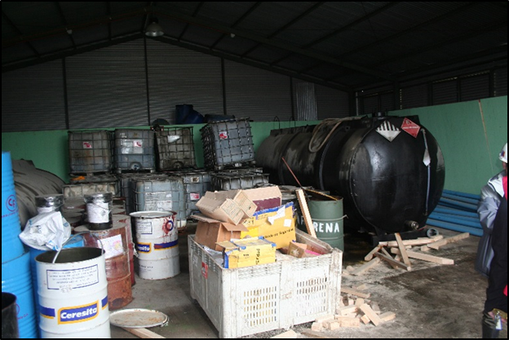
Fotografía 1. | Fecha: 28-10-2014 |  | Fotografía 2. | Fecha: 28-10-2014
Coordenadas DATUM WGS84 HUSO | Coordenada Norte: | Coordenada Este: | Coordenadas DATUM WGS84 HUSO | Coordenada Norte: | Coordenada Este:
Descripción medio de prueba: Acceso bodega de residuos peligrosos, la cual cuenta con una bodega central y 8 compartimientos laterales. |  |  | Descripción medio de prueba: Bodega central donde se observan bins, tambores, baldes entre otros.
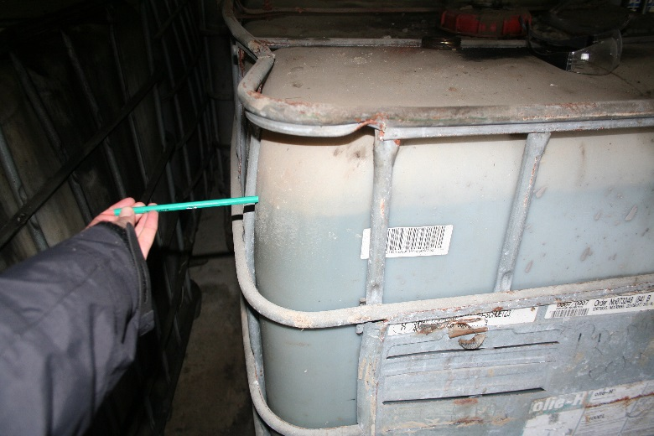 |  |  | 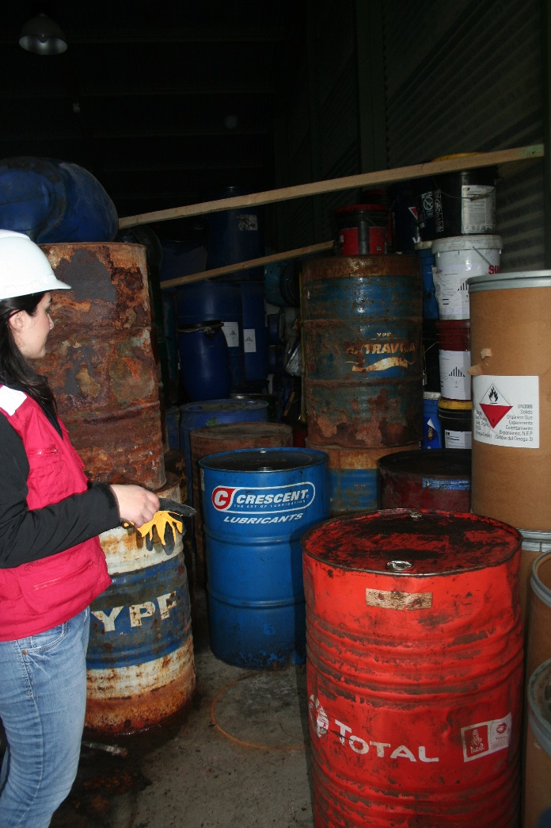
Fotografía 3. | Fecha: 28-10-2014 |  | Fotografía 4. | Fecha: 28-10-2014
Coordenadas DATUM WGS84 HUSO | Coordenada Norte: | Coordenada Este: | Coordenadas DATUM WGS84 HUSO | Coordenada Norte: | Coordenada Este:
Descripción medio de prueba: Bins con ALUS en la bodega central. |  |  | Descripción medio de prueba: Bodega N° 5 con tambores de 200 lts y bidones de 20 lts que contienen ALUS, sin rotulación.

Manejo de residuos líquidos

Número de hecho constatado: 3 | Estación N°: 3 y 6
Documentación entregada:
Mediante acta de inspección del 30/10/2014, se requiere al titular (ver Anexo 1):
- Registro del evaporador (datos crudos) enero 2013 – octubre 2014
• Mediante Carta REXIN S.A. S/N° del 12/11/2014 el titular remite a la SMA:
- Registro equipo evaporador año 2013
- Registro equipo evaporador enero a octubre 2014 (ver Anexo 7)
Exigencia (s):
a. Extracto Considerando 3 RCA N° 91/2009
La operación de lavado de camiones cuenta con Resolución Nº 635/05 de la Autoridad Sanitaria, y consiste básicamente en un sistema de lavado mediante un equipo de vapor y ozono con evacuación a sistema de filtro rotatorio, cámara decantadora y pozo de absorción para tratar un caudal máximo de 4000 l/día. Esta operación no califica como fuente emisora.

b. Extracto Considerando 3 RCA N° 331/2007
El lavado de camiones involucra el lavado chasis, cabina y neumáticos, exigencia que debe cumplirse de acuerdo a la normativa referente a vertederos, debido a que el proyecto en cuestión se ubica dentro de las dependencia del vertedero "El Empalme"; normativa que exige que todo vehículo debe ser lavado entes de retirarse del vertedero.

- Extracto Considerando 3 RCA N° 157/2008
El líquido capturado en las cámaras de cada zanja será trasladado a un estanque que alimentará la planta de evaporación, la que tendrá una capacidad de 2500 kg de agua por hora. Primeramente el líquido sería tratado con Ozono y Oxidación Avanzada en base U.V., para posteriormente ser evaporado a la atmósfera pasando dicho vapor por un filtro de carbono activado.
El sistema consta básicamente de una batería de 3 estanques de hierro instalados sobre superficie, sumando una capacidad de 150 m3 donde se almacenan los líquidos, desde donde son bombeados al evaporador, del tipo spray en contracorriente, el cual utiliza como energía para la evaporación biogás proveniente del vertedero.
Hecho (s):
a. En la zona de lavado de camiones se constató que ésta cuenta con una loza de cemento donde se colocan los camiones para ser lavados mediante una hidrolavadora cuyo residuo líquido es dispuesto gravitacionalmente en un pozo de acumulación, desde donde se bombean estos riles a un estanque de PVC blanco para posteriormente ser llevados al evaporador.
b. En el momento de la fiscalización se efectúa lavado con hidrolavadora de camión placa patente FHYS 28 (el cual duró 6 minutos) y del camión placa patente WW 7265 a las 12:42 hrs.
c. Se inspeccionaron las cámaras del antiguo sistema de tratamiento de estos residuos líquidos, los cuales se disponían en un pozo de absorción, el cual se encontró taponeado en la primera cámara para evitar el uso del pozo de infiltración.
d. Al momento de la fiscalización se solicitó ver la maniobra de evaporación de RILes, lo cual no fue posible, ya que según lo indicado por el Sr. Domingo Concha, Jefe de Mantención, el evaporador se encuentra en mantención comprometiendo esta actividad para el día 29 de octubre en la mañana.
e. De acuerdo al compromiso del día anterior (miércoles 28 de octubre) se solicitó ver el funcionamiento del equipo evaporador siendo las 10:17 hrs se constató que en el controlador de temperatura (aire de dilución) indicaba en el tablero 183,4°C y el controlador de temperatura (agua percolador) marcaba 134 °C. Previamente se constató que el estanque ecualizador estaba cargado con más de la mitad de su capacidad; cuando se solicitó la evaporación de los riles, el equipo evaporador presentó fallas en la línea L3 según lo indicado por el Sr. Concha.
Según lo indicado por el Sr. Kappes el equipo como máximo no ha estado en operación entre 3 a 4 días producto de situaciones tales como:
- Corte de energía eléctrica
- Mantenciones no programadas
- En algunas ocasiones por no cargar el estanque ecualizador con capacidad de 3000 lts
Nuevamente se acuerda ver el funcionamiento del evaporador para el día jueves 30 de octubre.
f. También durante el segundo día de la actividad se fiscalizó la loza de lavado de camiones evidenciándose derrame de riles por desborde del pozo de acumulación hacia el sector del antiguo sistema de infiltración.
g. El día jueves 30 de octubre aproximadamente a las 11:25 hrs se observó el funcionamiento del equipo evaporador desde uno de los vértices del vertedero que corresponde a la “L” del proyecto.

Resultado (s) examen de Información:
a. Del examen de información de la documentación señalada en la exigencia, es posible indicar que:
- Titular acredita contar con registros asociados al equipo evaporador para el perído enero 2013 – octubre 2014.
- Específicamente, cuenta con registros mensuales y diarios que incluyen los períodos en que el equipo evaporador no ha estado en operación (ver Anexo 7)

Registros
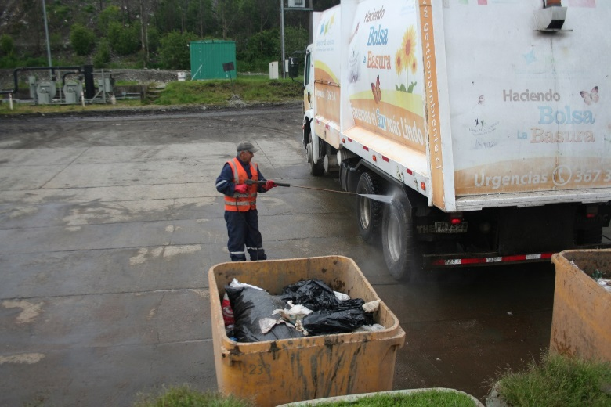 |  |  | 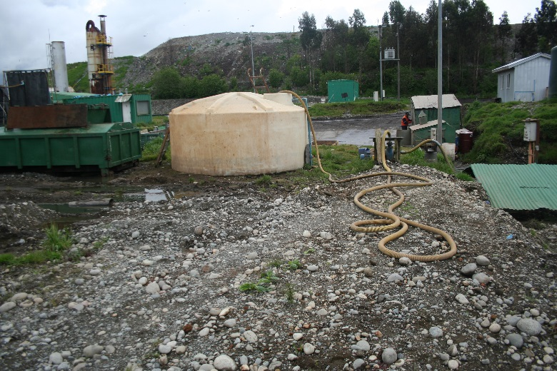
Fotografía 5. | Fecha: 28-10-2014 |  | Fotografía 6. | Fecha: 28-10-2014
Coordenadas DATUM WGS84 HUSO | Coordenada Norte: | Coordenada Este: | Coordenadas DATUM WGS84 HUSO | Coordenada Norte: | Coordenada Este:
Descripción medio de prueba: Se observa lavado con hidrolavadora de camión placa patente FHYS 28, la loza de hormigón cuenta con pendiente hacia una zanja de recolección de líquidos y posterior tratamiento primario de riles (decantación). |  |  | Descripción medio de prueba: Estanque de PVC blanco desde aquí los riles son llevados al estanque ecualizador.
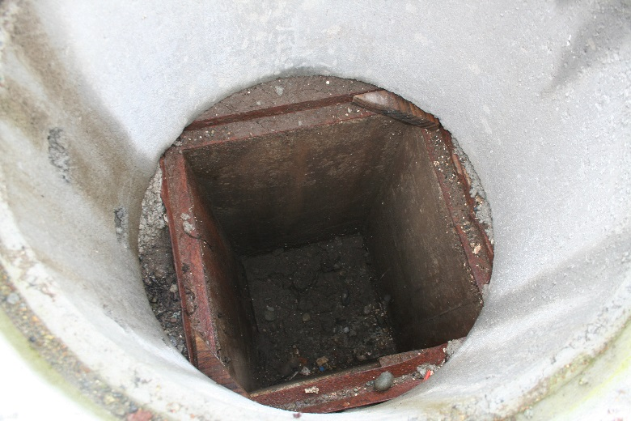 |  |  | 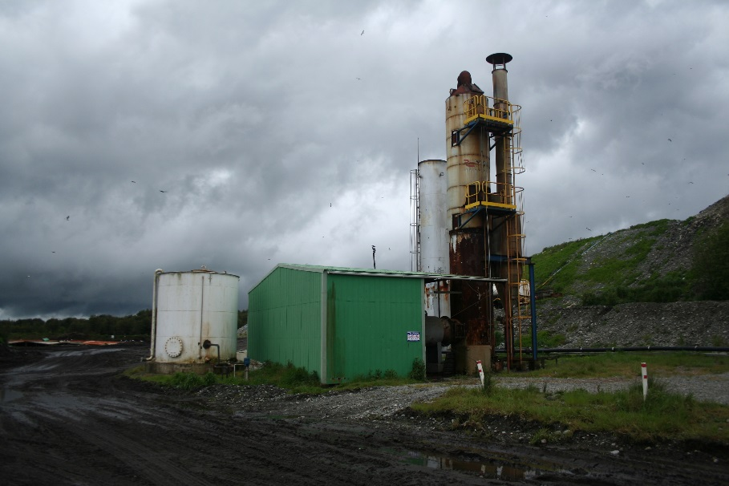
Fotografía 7. | Fecha: 28-10-2014 |  | Fotografía 8. | Fecha: 29-10-2014
Coordenadas DATUM WGS84 HUSO | Coordenada Norte: | Coordenada Este: | Coordenadas DATUM WGS84 HUSO | Coordenada Norte: | Coordenada Este:
Descripción medio de prueba: Sellado de antigua cámara de infiltración. |  |  | Descripción medio de prueba: Estanque de acumulación (color blanco) y equipo de termo degradación (recuadro amarillo).

Registros
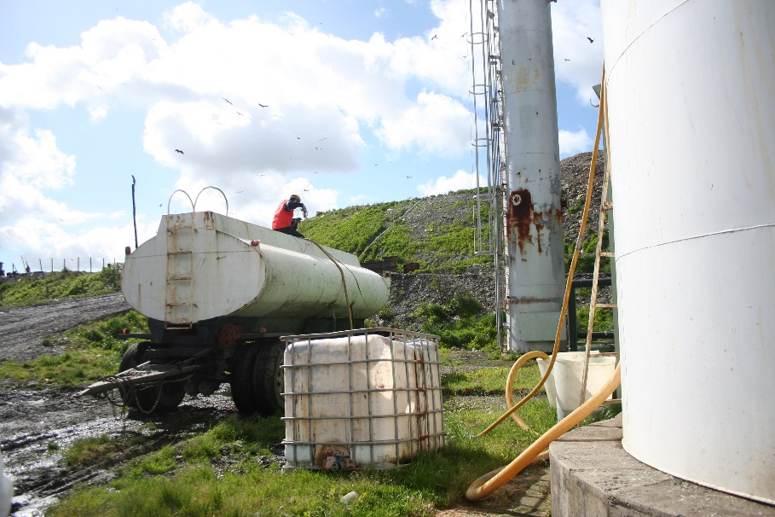 |  |  | 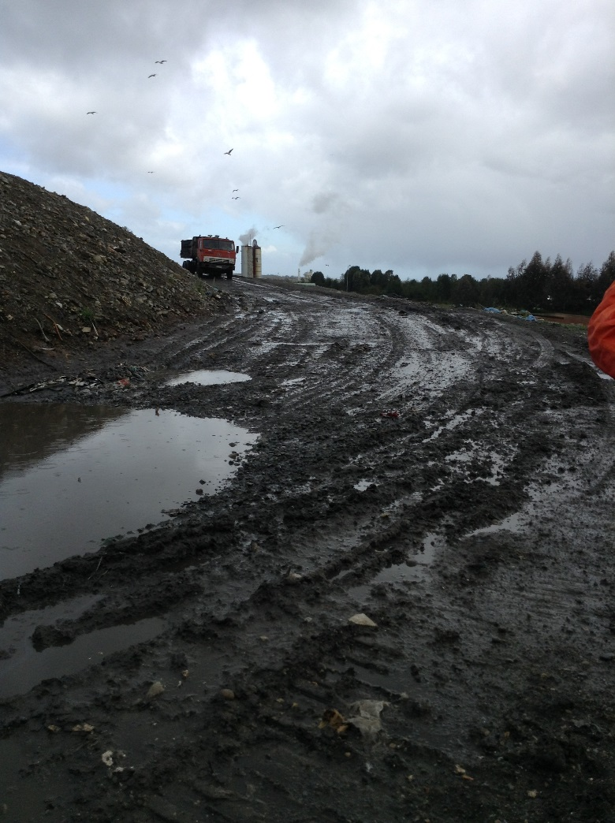
Fotografía 9. | Fecha: 29-10-2014 |  | Fotografía 10. | Fecha: 30-10-2014
Coordenadas DATUM WGS84 HUSO | Coordenada Norte: | Coordenada Este: | Coordenadas DATUM WGS84 HUSO | Coordenada Norte: | Coordenada Este:
Descripción medio de prueba: Proceso de carga desde camión al estanque ecualizador mediante bomba. |  |  | Descripción medio de prueba: Se observa el funcionamiento del equipo evaporador desde uno de los vértices del proyecto.

Manejo de lodos

Número de hecho constatado: 4 | Estación N°: 2 y 6
Documentación entregada:
Documentación entregada:
Mediante acta de inspección del 30/10/2014, se requiere al titular (ver Anexo 1):
- Acreditar impermeabilización de zanjas de lodos
• Mediante Carta REXIN S.A. S/N° del 12/11/2014 el titular remite a la SMA:
- Resolución N° 2896 del 10 de octubre de 2013
- Resolución N° 1378 del 20 de agosto de 2009 (ver Anexo 8)
Exigencia (s):
a. Extracto Considerando 3 RCA N° 157/2008
El proyecto contempla el traslado, recepción y adecuación de lodos orgánicos provenientes principalmente del sector salmonero, pesquero y lácteos, que por sus características de hidratación no pueden ser dispuestos en forma directa en el vertedero industrial.

b. Extracto Considerando 3 RCA N° 157/2008
El sistema seleccionado para desarrollar el proyecto, es el método de zanjas tipo celdas, la elección de este método está basado en las condiciones de estabilidad del suelo y operación para la adecuación de lodo. Las dimensiones de las celdas serán de 10 m de ancho en la parte superior y 3 m de ancho en la parte inferior, con un largo de 60 m y 3 m de profundidad, con una pared filtrante a los 47 m de la cabecera más distante formando una piscina de 11m x 10 m.

c. Extracto Considerando 3 RCA N° 157/2008
Sistema encarpado tipo mecano con estructuras de soportes en perfiles metálicos, en aquellas zanjas que se encuentren con lodo.

d. Extracto Considerando 3 RCA N° 157/2008
El tiempo de residencia del lodo en la zanja se estima en 20 días, una vez completado dicho tiempo se procederá a retirarlo desde la zanja para disponerlo junto con los otros residuos en el vertedero.

e. Extracto Considerando 3 RCA N° 157/2008
El sistema de impermeabilización consistirá en una membrana asfáltica y carpeta de HDPE con espesor igual o mayor a 1,5 mm. La impermeabilización será complementada por una capa de material arcilloso. Para evitar el deterioro de la impermeabilización de la zanja, el fondo de cada una de ellas será cubierta con una capa de 30 cm de limo. Finalmente, se pondrá un estrato de grava de 30 cm para el drenaje de los líquidos percolados hacia los tubos de captación y pared de filtración. Las uniones y soldaduras de los paños de HDPE serán ejecutadas por empresas especializadas y se acreditará dicho servicio. Los materiales utilizados en la impermeabilización asegurarán un coeficiente transmisión hidráulica no superior a 10-7 cm/s.
Hecho (s):
a. Se fiscalizó el sector de zanja de lodos constatándose que existen 5 zanjas en operación, las cuales poseen diferentes techos unos con zinc y otros con carpeta sobre estructura metálica.
b. La zanja n° 1 posee lodo que data de más de dos meses según lo informado por los Srs. Concha y Barrios éste último Gerente de Operaciones.
c. En la zanja n° 5 se evidenció rotura de geomembrana y disposición de cabezas de pescado.
d. En general se constató que existe lodo en la totalidad de las zanjas, no evidenciando la separación del lixiviado al final de cada zanja.
e. Conforme a las zanjas perimetrales para la derivación de aguas lluvias, se constató la acumulación de sólidos provenientes de los lodos en éstas, debido a maniobra de camiones.
f. También se constató mal estado de techos en las zanjas permitiendo el ingreso de aguas lluvias al interior de éstas.

Resultado (s) examen de Información:
a. Del examen de información de la documentación remitida por el Titular señalada en la exigencia, es posible indicar que:
- Titular acredita contar con registros asociados a la impermeabilización de las zanja de lodos.
- Específicamente, cuenta con la Resolución N° 2896 del 10 de octubre de 2013 de la SEREMI SALUD Región de Los Lagos que autoriza el funcionamiento de las zanjas 3, 4 y 5 del proyecto sanitario “Sistema de adecuación de lodos orgánicos para disposición final en vertedero de residuos sólidos orgánicos e inorgánicos” perteniente a la Sociedad Comercial Rexin.
- Además de la Resolución N° 1378 del 20 de agosto de 2009 de la SEREMI SALUD Región de Los Lagos que autoriza el funcionamiento de las zanjas 2 y 3 del proyecto sanitario “Sistema de adecuación de lodos orgánicos para disposición final en vertedero de residuos sólidos orgánicos e inorgánicos” perteniente a la empresa Rexin S.A.

Registros
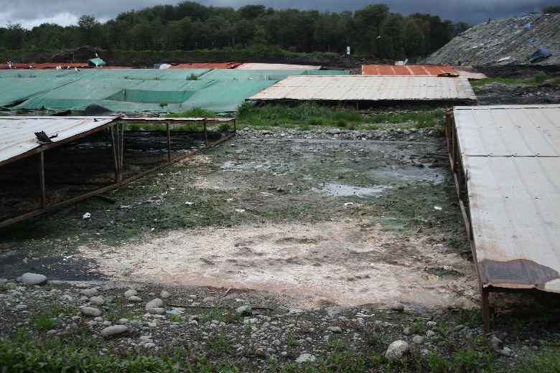 |  |  | 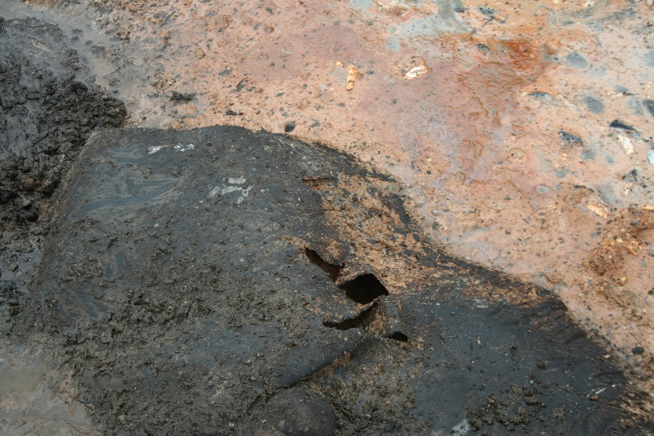
Fotografía 11. | Fecha: 28-10-2014 |  | Fotografía 12. | Fecha: 28-10-2014
Coordenadas DATUM WGS84 HUSO | Coordenada Norte: | Coordenada Este: | Coordenadas DATUM WGS84 HUSO | Coordenada Norte: | Coordenada Este:
Descripción medio de prueba: Zanja de lodos n° 1 donde se puede apreciar la falta de techo y estructura metálica de soporte que permite el ingreso de aguas lluvias. |  |  | Descripción medio de prueba: Rotura de geomembrana en zanja de lodos n° 5.
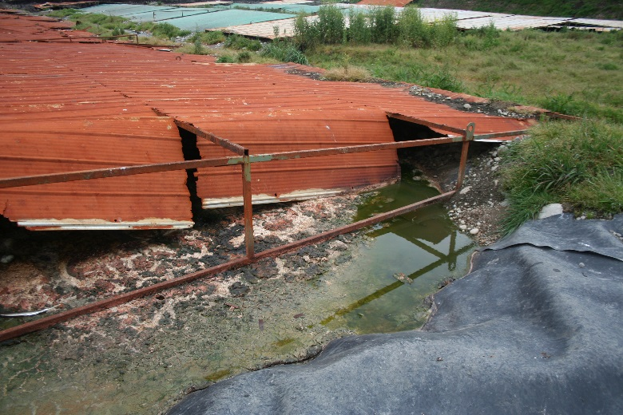 |  |  | 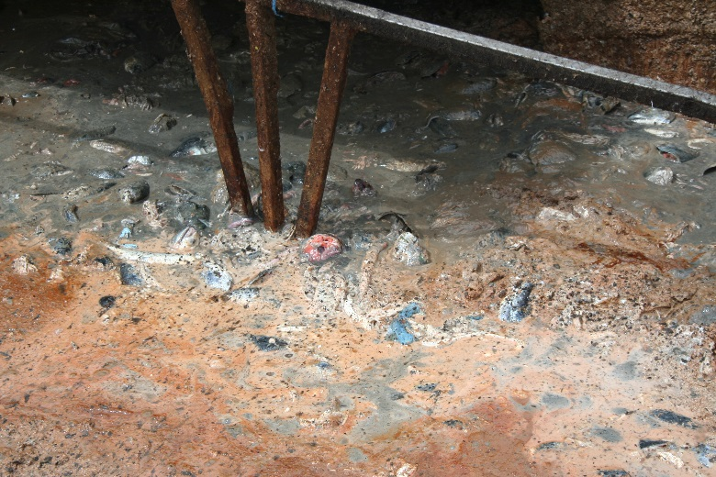
Fotografía 13. | Fecha: 28-10-2014 |  | Fotografía 14. | Fecha: 28-10-2014
Coordenadas DATUM WGS84 HUSO | Coordenada Norte: | Coordenada Este: | Coordenadas DATUM WGS84 HUSO | Coordenada Norte: | Coordenada Este:
Descripción medio de prueba: Se aprecia en la zanja n° 5 (en uso) el mal estado del techo, permitiendo el ingreso de aguas lluvias. |  |  | Descripción medio de prueba: Disposición de cabezas de pescado en zanja de lodos n° 5.

Manejo de residuos sólidos

Número de hecho constatado: 5 | Estación N°: 4 y 6
Documentación entregada:
Documentación entregada:
- Mediante acta de inspección del 30/10/2014, se requiere al titular (ver Anexo 1):
• Autorizaciones de la Autoridad Sanitaria: proyecto ingeniería, autorización sanitaria funcionamiento
• Layout actualizado
Mediante Carta REXIN S.A. S/N° del 12/11/2014 el titular remite a la SMA:
- Layout Vertedero El Empalme (ver Anexo 9)
Exigencia (s):
a. Extracto Considerando 3 RCA N° 91/2009
El método de disposición de los residuos sólidos será el de cajón o boxer. Cada cajón poseerá una dimensión aproximada de 28x28x2,5 m. En el sitio no intervenido se realizará una excavación de 10 m en promedio (cota 85 m.s.n.m.), desde donde se comenzará la disposición de los residuos. El material extraído se utilizará en las actividades de preparación para la instalación del sistema de impermeabilización. A medida que los residuos sean depositados en los boxer serán acomodados y compactados. Una vez completo el cajón, servirá de plataforma de descarga para el siguiente cajón y de apoyo al cajón contiguo. Sobre cada nivel de cajones se volverá a construir otro, totalizando 6 niveles, dos de los cuales estarán bajo la superficie del terreno. La altura de cada nivel será de 2,5 m. La disposición se hará en etapas sucesivas, tratando de alcanzar la cota máxima (100 m.s.n.m) donde sea posible con el fin de sellar el área.

b. Extracto Considerando 3 RCA N° 91/2009
Cada cajón tendrá un máximo de 4 celdas que contendrán los residuos depositados en un día de operación equivalente a 512 m3. La cobertura de los residuos será realizada en forma diaria con material extraído del mismo predio. El espesor de la cobertura será de, al menos, 15 cm.
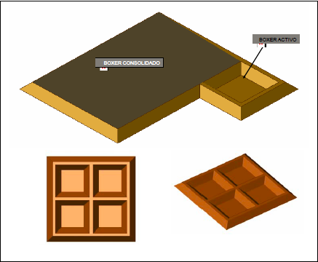
Fuente: DIA “Mejora de las condiciones de operación del Vertedero El Empalme; regularización y ampliación”

c. Extracto Considerando 3 RCA N° 91/2009
Para la prevención y control de aves se considera el cubrimiento diario de los residuos y la utilización de un aparato “disparador espanta pájaros” el cual está programado para simular un disparo cada cierta cantidad de minutos.

d. Extracto Considerando 4 RCA N° 91/2009
Que, en relación con el cumplimiento de la normativa ambiental aplicable al proyecto "Mejora de las condiciones de operación del vertedero El Empalme; regularización y ampliación" y sobre la base de los antecedentes que constan en el expediente de evaluación, debe indicarse que la ejecución del proyecto "Mejora de las condiciones de operación del vertedero El Empalme; regularización y ampliación" cumple con:
Normativa Ambiental | Forma de Cumplimiento
D.S N° 189 de 2005 (MINSAL) Reglamento sobre condiciones sanitarias y de seguridad básicas en los rellenos sanitarios. | Previo a la ejecución del proyecto, el relleno sanitario deberá contar con un proyecto de ingeniería aprobado por al Autoridad Sanitaria, el cual deberá incorporar las exigencias ambientales de la RCA. Lo anterior, sin perjuicio del cumplimiento de las disposiciones reglamentarias de orden sanitario y de seguridad.  No se podrá iniciar la operación del proyecto sin que la SEREMI de Salud competente haya extendido la respectiva Autorización Sanitaria de Funcionamiento.

e. Extracto Considerando 5 RCA N° 91/2009
Que, sobre la base de los antecedentes que constan en el expediente de evaluación, debe indicarse que la ejecución del proyecto "Mejora de las condiciones de operación del vertedero El Empalme; regularización y ampliación" requiere de los permisos ambientales sectoriales contemplados en los artículos 93 y 96 del D.S. Nº95/01 del Ministerio Secretaría General de la Presidencia, Reglamento del Sistema de Evaluación de Impacto Ambiental.

Permiso Ambiental Sectorial establecido en el artículo Nº 93 del RSEIA, que dice relación con: el permiso para la construcción, modificación y ampliación de cualquier planta de tratamiento de basuras y desperdicios de cualquier clase; o para la instalación de todo lugar destinado a la acumulación, selección, industrialización, comercio o disposición final de basuras y desperdicios de cualquier clase, a que se refieren los artículos 79 y 80 del D.F.L. Nº 725/67, Código Sanitario, los requisitos para su otorgamiento y los contenidos técnicos y formales necesarios para acreditar su cumplimiento, serán los que se señalan en el presente artículo.
El proyecto en evaluación corresponde a un relleno sanitario donde se efectuará disposición final de residuos sólidos industriales orgánicos e inorgánicos asimilables a domiciliarios y lodos deshidratados, todos de carácter no peligrosos.

En el relleno sanitario considera la disposición de los siguientes tipos de residuos:
• Lodo prensado proveniente de: Taller de redes, Salmonicultura y Lácteos
• Conchilla
• Residuos domiciliarios
• Plástico
• Cartón
• Redes y cabos
• Leche en polvo
• Ceniza
• Mortalidad
• Vísceras
• Chatarra
La Autoridad Sanitaria otorgó el correspondiente PAS señalando como condición que antes de iniciar la operación del proyecto, éste deberá contar con la pertinente autorización sanitaria.

f. Extracto Considerando 10 RCA N° 91/2009
Que, previo a la ejecución del proyecto, el relleno sanitario deberá contar con un proyecto de ingeniería aprobado por al Autoridad Sanitaria.
Hecho (s):
a. De acuerdo a lo observado y manifestado por el Sr. Kappes Gerente de Desarrollo “el vertedero no está en operación “normal” producto del derrumbre ocurrido en julio de 2013 en consecuencia lo que se esta haciendo son labores de limpieza para lo cual se están mezclando los residuos que ingresan al vertedero con el material del derrumbe y esta mezcla se esta depositando en el vertedero con forma de “L”.
b. El Sr. Kappes agregó que “al día de hoy no tenemos un bóxer y que el derrumbe de acuerdo a su experiencia fue de 15000m3 para un bóxer en operación con dimensiones aproximadas de 78 x 15 mts”
c. Al recorrer el vertedero en uso se constató lo siguiente:
- No existe bóxer de disposición de residuos
- Existe disparador espanta pájaros
- Se recorrió el contorno del vertedero observándose lixiviados, derrumbe de material, rótura de cerco perimetral
d. Siendo las 11:18 hrs del día 29 de octubre se observó la descarga de riles desde un camión placa patente WW 7285 en el sector del frente de trabajo del vertedero en las coordenadas 646911 Este y 5395114 Norte
e. El día jueves 30 de octubre en compañía del Sr. Kappes se recorrió el vertedero para marcar (georeferenciar) la ubicación de distintos puntos que permitan levantar el emplazamiento actual de la instalación, durante este recorrido se tomaron distintas mediciones de taludes externos utilizando distanciometro marca Leyca dentro del área del proyecto.
Resultado (s) examen de Información:
a. Del examen de información de la documentación señalada en la exigencia, es posible indicar que:
- Titular remite layout actualizado de Vertedero El Empalme
- Respecto del proyecto de ingeniería y autorización sanitaria solicitados mediante el acta de inspección de fecha 30 de octubre; éstos antecedentes no fueron entregados por el Titular.
- Realizadas las consultas con la Secretaría Regional Ministerial de Salud (SEREMI SALUD) se respondió que “Según los antecedentes en la unidad de residuos, se informa que a la fecha no existe ningún proyecto aprobado de ampliación y mejoramiento del relleno sanitario Rexin”

Registros
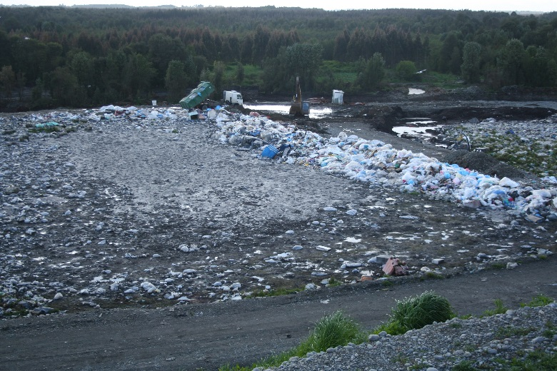 |  |  | 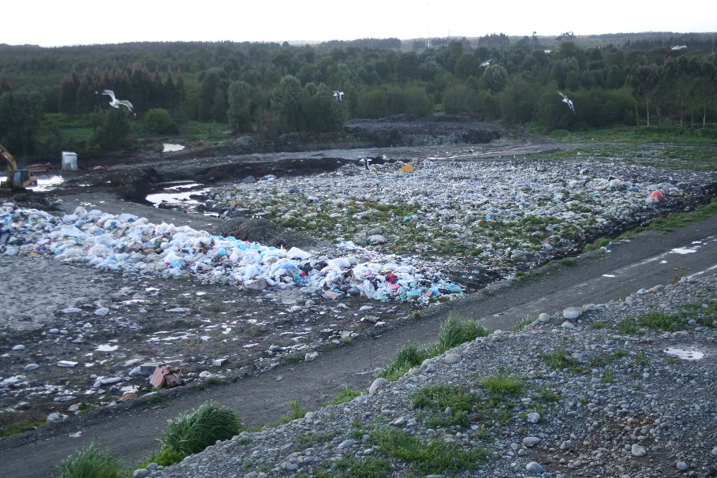
Fotografía 15. | Fecha: 29-10-2014 |  | Fotografía 16. | Fecha: 29-10-2014
Coordenadas DATUM WGS84 HUSO | Coordenada Norte: | Coordenada Este: | Coordenadas DATUM WGS84 HUSO | Coordenada Norte: | Coordenada Este:
Descripción medio de prueba: Vista panorámica desde la torta del vertedero, no se aprecia la existencia de un bóxer activo. |  |  | Descripción medio de prueba: Vista panorámica que complementa a la fotografía n° 15..
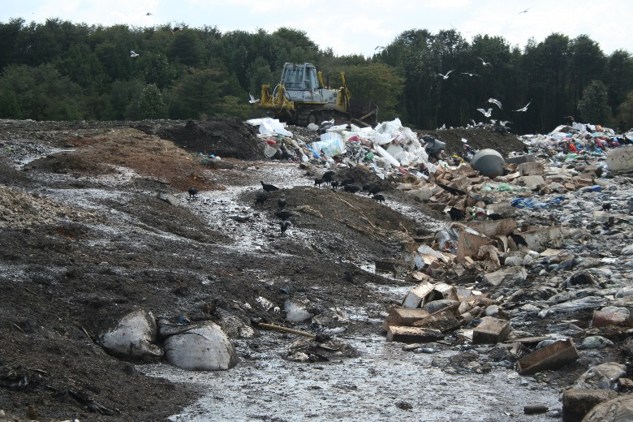 |  |  | 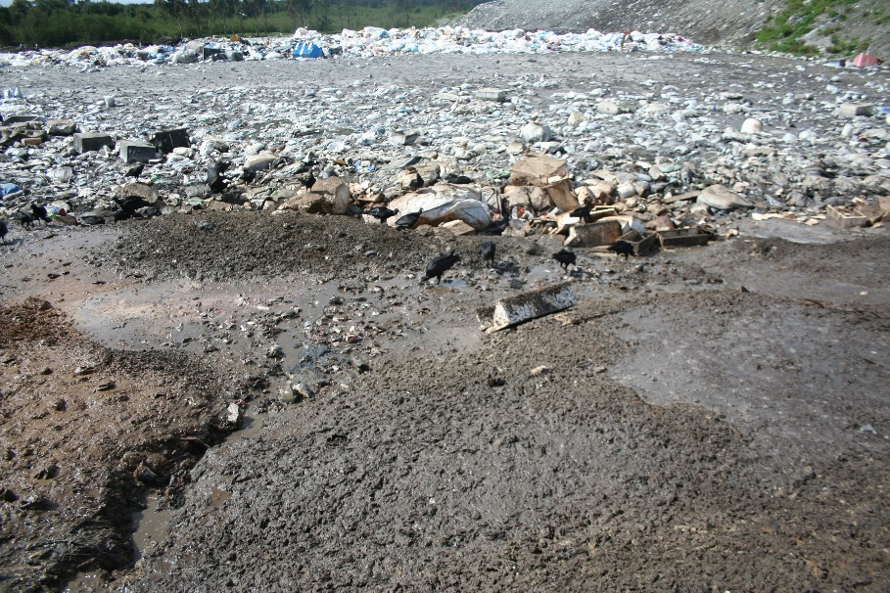
Fotografía 17. | Fecha: 29-10-2014 |  | Fotografía 18. | Fecha: 29-10-2014
Coordenadas DATUM WGS84 HUSO | Coordenada Norte: | Coordenada Este: | Coordenadas DATUM WGS84 HUSO | Coordenada Norte: | Coordenada Este:
Descripción medio de prueba: Diversos tipo de residuos en el frente de trabajo. |  |  | Descripción medio de prueba: Gran cantidad de residuos sin cobertura del derrumbe, lo anterior permite el contacto directo de las aguas lluvias con la masa de residuos.

Registros
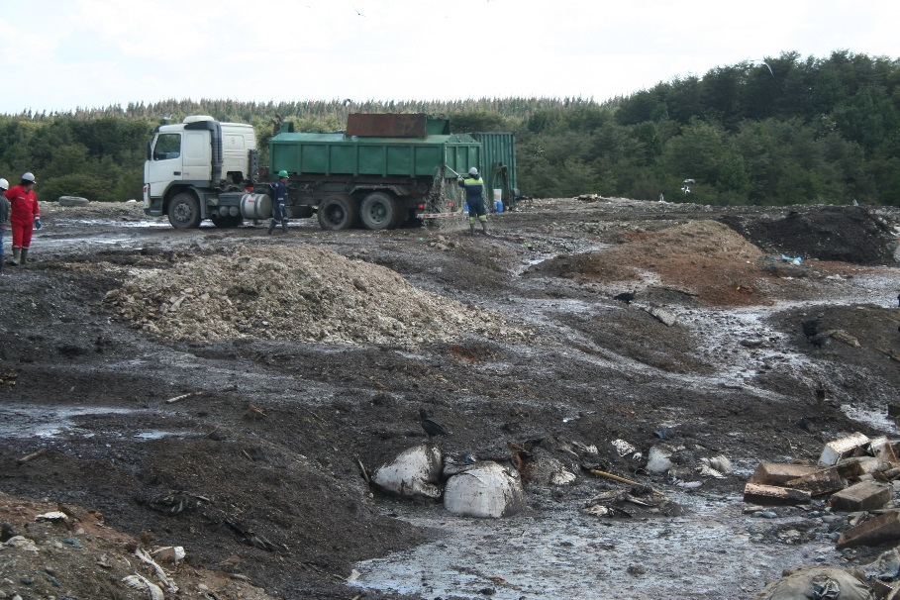 |  |  | 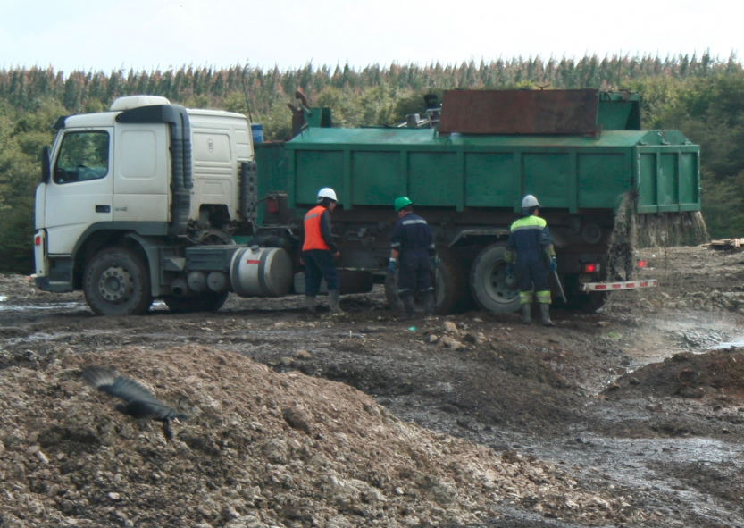
Fotografía 19. | Fecha: 29-10-2014 |  | Fotografía 20. | Fecha: 29-10-2014
Coordenadas DATUM WGS84 HUSO | Coordenada Norte: | Coordenada Este: | Coordenadas DATUM WGS84 HUSO | Coordenada Norte: | Coordenada Este:
Descripción medio de prueba: Se observa la apertura de tolva y el inmediato vaciado de residuos líquidos. |  |  | Descripción medio de prueba: Descarga directa de residuos líquidos en el frente de trabajo del vertedero.

Manejo de olores

Número de hecho constatado: 6 | Estación N°: 6
Documentación entregada:
Mediante acta de inspección del 30/10/2014, se requiere al titular (ver Anexo 1):
- Estudio de olores año 2013 y 2014
• Mediante Carta REXIN S.A. S/N° del 12/11/2014 el titular remite a la SMA:
- Estudio impacto odorante Vertedero El Empalme (Anexo 10)
Exigencia (s):
- Extracto Considerando 3 RCA N° 157/2008
El proyecto de adecuación de lodos considera la realización una vez al año del estudio de olores presentado en el Adenda N°1, con el fin de poder comparar los datos obtenidos.
Hecho (s):
Resultado (s) examen de Información:
a. Del examen de información de la documentación señalada en la exigencia, es posible indicar que:
- Titular no remitió el estudio de olores año 2013 y el estudio de olores año 2014 a la Superintendencia del Medio Ambiente, por lo tanto no ha dado cumplimiento a lo instruido mediante la Resolución Exenta N° 844 de 14 de Diciembre de 2012 en relación a que la información relativa a monitoreos, mediciones, reportes, análisis, informes de emisiones, estudios auditorías, cumplimiento de metas, o plazos y en general a cualquier otra información destinada al seguimiento ambiental del proyecto deber ser entregada a la SMA dentro de los plazos y con la frecuencia establecidas en dicha Resolución.
- La información proporcionado por el Titular corresponde a una versión en borrador denominada “Estudio de Impacto Odorante Vertedero El Empalme Junio 2014 Rev. 0.1”preparado por Ecometrika para la empresa Rexin S.A. para datos de terreno levantados durante el mes de enero de 2014.

Calidad de aguas subterráneas

Número de hecho constatado: 7 | Estación N°: 5 y 6
Documentación entregada:
Exigencia (s):
a. Extracto Considerando 3 RCA N° 91/2009
Monitoreo de Aguas Subterráneas: Se monitoreará en dos pozos, uno construido aguas arriba del relleno y otro situado aguas abajo. La ubicación geográfica de los pozos es la siguiente:
Pozo | Este | Norte
Aguas Abajo | 647270 | 5395300
Aguas Arriba | 646909 | 5395941
Coordenadas UTM, Datum PSAD56

Los muestreos se realizarán los meses de enero y junio de cada año, y considerarán los siguientes parámetros: Conductividad Eléctrica, Cloruro, Turbiedad (color), DBO5, DQO, Sólidos Suspendidos Totales, Hierro, Magnesio, Nitrógeno Amoniacal, Nitrógeno Kjeldahal, Sulfatos, Alcalinidad Total (CaCO3), Sodio, Nitritos, Nitratos, Ph, Conductividad específica

Los análisis serán realizados con niveles de detección para calidad de aguas, es decir, en un laboratorio acreditado para tal efecto. Una vez obtenidos los informes serán remitidos a la Dirección General de Aguas, con copia a la CONAMA Región de Los Lagos y las autoridades que lo soliciten. En cada informe se incorporará el antecedente relativo a la profundidad alcanzada en cada punto muestreado.

b. Extracto Considerando 7 RCA N° 91/2009
Que, en el proceso de evaluación del proyecto, el cual consta en el expediente respectivo, el titular se ha comprometido voluntariamente a lo siguiente:
La realización de un plan anual de monitoreo de aguas lluvias, el que se realizará durante el mes de junio, y cuyos parámetros a medir serán coincidentes con los correspondientes al monitoreo de aguas subterráneas que se entregará a la DGA.

Documentación analizada.
- Informe de Seguimiento Ambiental denominado “Monitoreo pozo 2 primer semestre 2013”
- Informe de Seguimiento Ambiental denominado “Monitoreo pozo 1 primer semestre 2013”
- Informe de Seguimiento Ambiental denominado “Monitoreo Aguas Subterraneas, 2° Semestre 2013”
- Informe de Seguimiento Ambiental denominado “Monitoreo Aguas Lluvias Rexin S.A., Planta "El Empalme”
- Ordinario N° 1176 del 28 de octubre de 2014 de la DGA sobre examen de información
- Ordinario N° 1376 del 12 de diciembre de 2014 de la DGA sobre examen de información
- Ordinario N° 1381 del 12 de diciembre de 2014 de la DGA sobre examen de información
Hecho (s):
a. En el pozo N° 1 se instaló pozómetro con el cual se midió el nivel de agua al interior del pozo y la profundidad total del mismo.
b. El Titular dispuso de una bomba sumergida la cual extrajo agua del pozo por alrededor de una hora y media con un caudal estimado de 10 lts cada 20 seg medido in-situ en 3 ocasiones con idénticos resultados. El equipo se instaló a las 11:00 hrs y las mediciones se efectuaron entre las 12:16 y 12:28 hrs con sonda multiparámetro Hanna HI 9829.
c. Se tomaron 3 muestras de 14 lts a las cuales se les efectuaron las mediciones de calidad y en la ficha de registro medición equipos hídricos se levantaron los datos de terreno.

Resultado (s) examen de Información:
- En cuanto al examen de la información del seguimiento ambiental referido al proyecto Vertedero El Empalme es posible indicar lo siguiente:
- La información proporcionada por Dirección General Aguas de la Región de Los Lagos, a través de su ORD N° 1176 de fecha 28 de octubre de 2014, establece que el monitoreo del mes de junio 2013 se realizó durante el mes de agosto de 2013, además de existir solo un antecedente anterior de monitoreo de fecha 23 de enero de 2010, los resultados de los informes consideran los parámetros comprometidos en la RCA, sin embargo en ambos pozos no existe el antecedente relativo a la profundidad alcanzada en cada punto muestreado. Finalmente al comparar los resultados del Pozo 1 y Pozo 2, existen altas concentraciones en el Pozo 2 de los parámetros cloruro, alcalinidad, sodio y conductividad (ver Anexo 11).
- La información proporcionada por Dirección General Aguas de la Región de Los Lagos, a través de su ORD N° 1376 de fecha 12 de diciembre de 2014, establece que el monitoreo del mes de enero 2013 se realizó durante el mes de febrero de 2013, incluso en distintos días, los resultados de los informes consideran los parámetros comprometidos en la RCA, sin embargo en ambos pozos no existe el antecedente relativo a la profundidad alcanzada en cada punto muestreado. Al comparar los resultados del Pozo 1 y Pozo 2, existen altas concentraciones en el Pozo 1 de los parámetros cloruro, alcalinidad, sodio y conductividad (ver Anexo 11). .
- La información proporcionada por Dirección General Aguas de la Región de Los Lagos, a través de su ORD N° 1381 de fecha 12 de diciembre de 2014, indica que, no existen requisitos normativos para los parámetros monitoreados, se observaron altos valores del parámetro conductividad en comparación con los niveles normales de conductividad de la red de calidad de aguas, que oscilan entre 100 y 1000 uS/cm. También se establece que el monitoreo anual de agua lluvias a efectuarse durante el mes de junio 2013 se realizó durante el mes de agosto de 2013 (ver Anexo 11).

b. En cuanto al análisis de la medición referencial del pozo n° 1 de monitoreo de aguas subterráneas con equipo multiparámetro marca Hanna Modelo HI 9829, almacenando datos en el data logger del equipo. La profundidad medida en el pozo fue de aproximadamente 13,53 m, los datos muestran valores en rangos normales para los parámetros de temperatura, pH, conductividad y oxígeno disuelto (ver Anexo 12).

Registros
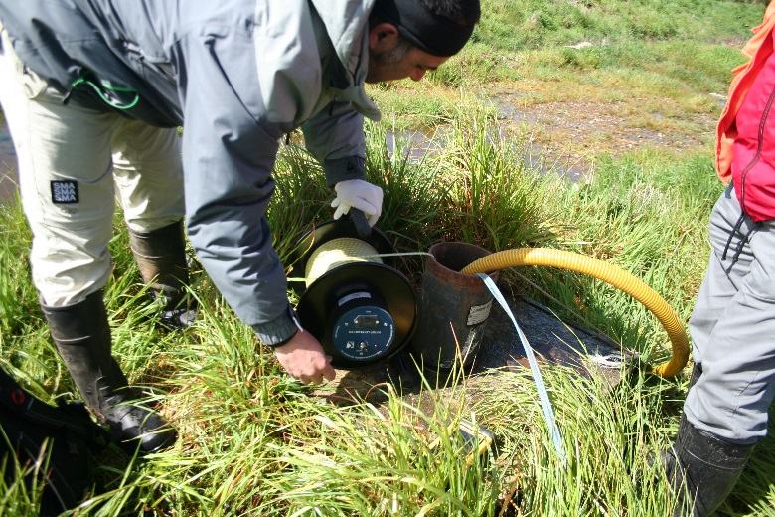 |  |  | 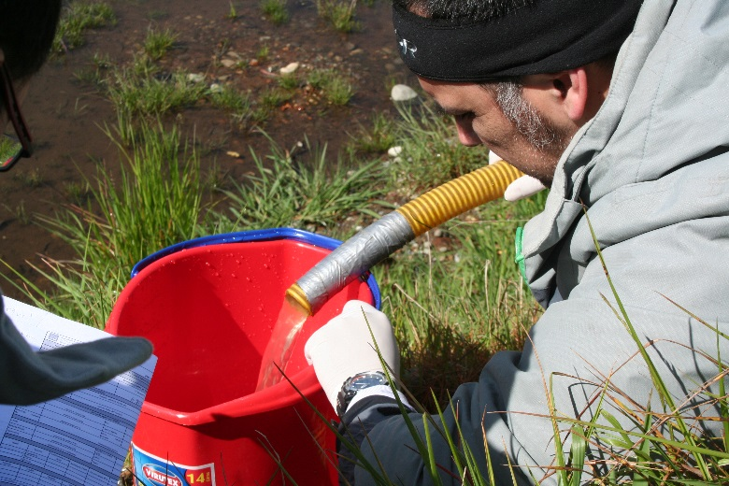
Fotografía 21. | Fecha: 30-10-2014 |  | Fotografía 22. | Fecha: 30-10-2014
Coordenadas DATUM WGS84 HUSO | Coordenada Norte: | Coordenada Este: | Coordenadas DATUM WGS84 HUSO | Coordenada Norte: | Coordenada Este:
Descripción medio de prueba: Instalación de pozómetro. |  |  | Descripción medio de prueba: Estimación de caudal en balde graduado de 14 lts de capacidad.
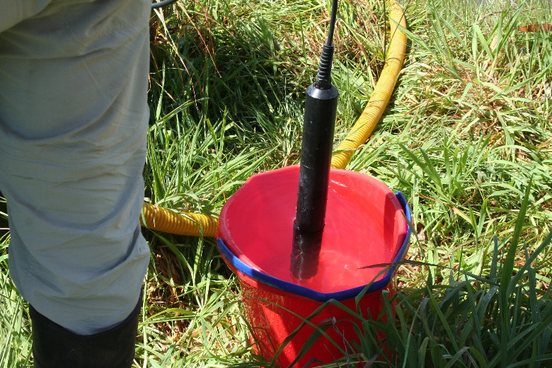 |  |  | 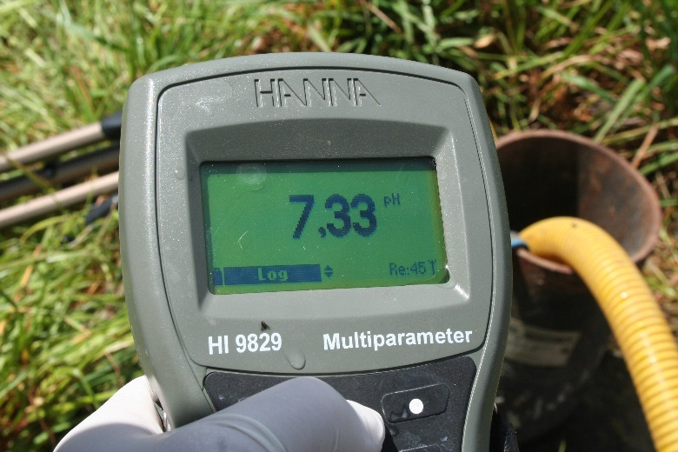
Fotografía 23. | Fecha: 30-10-2014 |  | Fotografía 24. | Fecha: 30-10-2014
Coordenadas DATUM WGS84 HUSO | Coordenada Norte: | Coordenada Este: | Coordenadas DATUM WGS84 HUSO | Coordenada Norte: | Coordenada Este:
Descripción medio de prueba: Medición con sonda multiparámetro Hanna HI 9829. |  |  | Descripción medio de prueba: Determinación de parámetro pH mediante sonda multiparámetro Hanna HI 9829 siendo almacenados en la data logger del equipo.

Canales de contorno (aguas lluvias, lixiviados)

Número de hecho constatado: 8 | Estación N°: 4
Documentación entregada:
Exigencia (s):
a. Extracto Considerando 3 RCA N° 91/2009
El sistema de disposición utilizado en el “Vertedero El Empalme”, ha demostrado ser capaz de contener los lixiviados al interior de los boxer de residuos. No obstante lo anterior, el proyecto considera la recirculación de los lixiviados, para lo cual se construirán pozos que permitan una distribución homogénea en la masa de basura, en toda el área abarcada por la ampliación. En el caso de producirse exceso de lixiviado, en cada bóxer se construirán pozos (lagunas) impermeabilizados o dispondrá de estaques móviles de 18m3 para su acumulación, desde donde serán succionados y conducidos al evaporador con oxidación avanzada con que cuenta Rexin Ltda.

b. Extracto Considerando 3 RCA N° 91/2009
Por otra parte, se estima la generación de 105 m3 mensuales de líquidos percolados, sólo por infiltración de aguas lluvias. Los líquidos producto del escurrimiento superficial serán evacuados mediante las pendientes hacia los sistemas de evacuación perimetral de aguas lluvias, cuyo dimensionamiento se detalla en el Adenda N°1. Posteriormente, las aguas lluvias serán conducidas a un cauce invernal afluente del río Gómez.

c. Extracto Considerando 3 RCA N° 91/2009
Con el fin de evitar la infiltración y contaminación de las aguas lluvias con lixiviados, se realizarán inspecciones diarias del estado de la impermeabilización de los taludes externos del vertedero. Adicionalmente, las zanjas de evacuación de aguas lluvias se impermeabilizarán con geomembrana.

d. Extracto Considerando 10 RCA N° 91/2009
Que, previo a la ejecución del proyecto, el relleno sanitario deberá contar con un proyecto de ingeniería aprobado por al Autoridad Sanitaria.

e. Extracto Considerando 14 RCA N° 91/2009
Que, las lagunas de almacenamiento de lixiviados deberán estar diseñados con un sistema de impermeabilización que impida la migración de líquido.

f. Extracto Considerando 15 RCA N° 91/2009
Que, la recirculación de lixiviados debe realizarse a través de pozos especialmente diseñados para tales efectos ello y que permitan su distribución homogénea en la masa de basura. Se debe asegurar que esta actividad no se generará deterioro en la estabilidad estructural de la instalación ni afloramiento de líquido en los taludes del relleno.
Hecho (s):
a. Durante el segundo día de la actividad al recorrer el vertedero en uso se constató lo siguiente:
- No existen los pozos impermeabilizados o estanque móviles para acumulación de lixiviados
- No existe el canal perimetral de aguas lluvias
- No hay impermeabilización de las zanjas de aguas lluvias
- Acumulación de lixiviados en zanja con bolsa plástica de color negro en la parte basal del vertedero
- No existe en general sistema de manejo de lixiviados
Registros
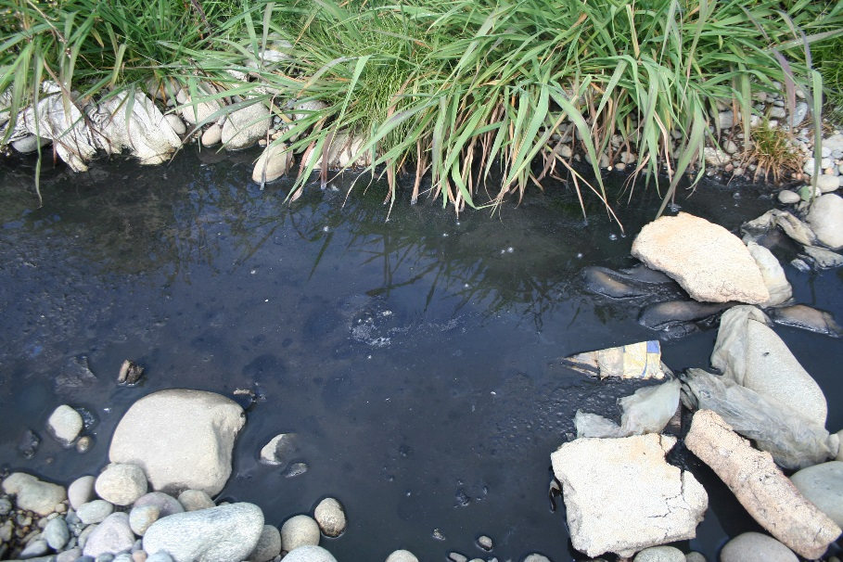 |  |  | 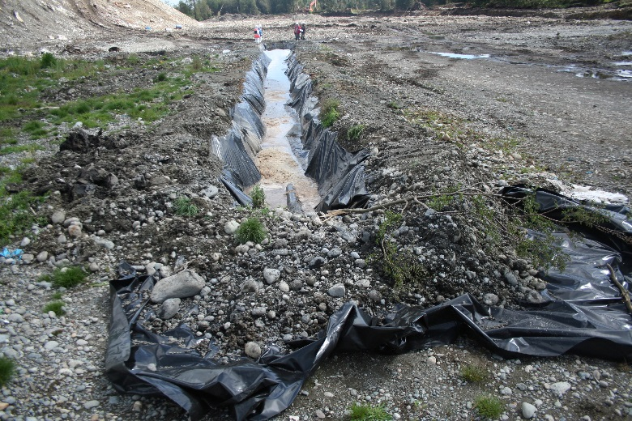
Fotografía 25. | Fecha: 29-10-2014 |  | Fotografía 26. | Fecha: 29-10-2014
Coordenadas DATUM WGS84 HUSO | Coordenada Norte: | Coordenada Este: | Coordenadas DATUM WGS84 HUSO | Coordenada Norte: | Coordenada Este:
Descripción medio de prueba: Presencia de lixiviados observados durante el recorrido del vertedero. |  |  | Descripción medio de prueba: Acumulación de lixiviados en la parte basal del vertedero contenidos al interior de zanja.

OTROS HECHOS.

Otros hecho N°1
Descripción:
No hay

CONCLUSIONES.

De los resultados de las actividades de fiscalización, asociadas a los Instrumentos de Gestión Ambiental indicados en el punto 3, se puede indicar que las principales NO Conformidades detectadas se presentan a continuación. Al respecto de los hechos que constituyen las conformidades, estas se encuentra descritas en el acta de fiscalización ambiental:

N° Hecho constatado | Materia específica objeto de la fiscalización ambiental. | Exigencia asociada | No conformidad
1 | Control de residuos que ingresan al establecimiento | Extracto Considerando 3 RCA N° 157/2008  Cada tipo de lodo recepcionado deberá estar previamente caracterizado por la empresa generadora, lo que evitará la incorporación al suelo de elementos contaminantes, como metales pesados (compuestos químicos inorgánicos) y químicos orgánicos tóxicos. Se exigiría a los usuarios el análisis químico de los lodos a depositar mediante copia legalizada del informe de laboratorio respectivo, como requisito previo a su recepción el que estaría disponible en las oficinas administrativas de la Planta. La frecuencia de dichos análisis será de acuerdo a la siguiente tabla: | Se evidenció que el Titular no solicita los análisis químicos de los lodos en forma previa a su ingreso y recepción.
  Cantidad de lodos, en ton/año, base materia seca | Frecuencia mínima de análisis
  0 – 300 | Semestral
  300 – 1.500 | Mensual
  1.500 – 15.000 | Quincenal
  Mayor a 15.000 | Semanal
2 | Manejo de residuos peligrosos | Extracto Considerando 4 RCA N° 273/2008  Que, en relación con el cumplimiento de la normativa ambiental aplicable al proyecto "Modificación del Proyecto Retiro, Transporte e Instalación de Almacenamiento Prolongado de Respel, Equivalente a Instalación de Eliminación” y sobre la base de los antecedentes que constan en el expediente de evaluación, debe indicarse que su ejecución cumple con: | Superar el período de almacenamiento de residuos peligrosos establecido en D.S N° 148/03.  No contar con debida rotulación de los residuos peligrosos almacenados y/o sus envases.
  Texto | Forma de Cumplimiento
  D.S. Nº 148/03 MINSAL, Reglamento Sanitario sobre Manejo de Residuos Peligrosos. | El proyecto deberá desarrollarse en conformidad con las disposiciones destinadas a establecer las condiciones sanitarias y de seguridad mínimas para el almacenamiento transitorio y transferencia de residuos peligrosos.
  NCh 2190/ Of 93 Establece los distintivos de seguridad para sustancias peligrosas | Los residuos peligrosos almacenados y/o sus envases se encontrarán debidamente rotulados e identificados.
3 | Manejo de residuos líquidos | Extracto Considerando 3 RCA N° 91/2009  La operación de lavado de camiones cuenta con Resolución Nº 635/05 de la Autoridad Sanitaria, y consiste básicamente en un sistema de lavado mediante un equipo de vapor y ozono con evacuación a sistema de filtro rotatorio, cámara decantadora y pozo de absorción para tratar un caudal máximo de 4000 l/día. Esta operación no califica como fuente emisora.  Extracto Considerando 3 RCA N° 157/2008  El líquido capturado en las cámaras de cada zanja será trasladado a un estanque que alimentará la planta de evaporación, la que tendrá una capacidad de 2500 kg de agua por hora. Primeramente el líquido sería tratado con Ozono y Oxidación Avanzada en base U.V., para posteriormente ser evaporado a la atmósfera pasando dicho vapor por un filtro de carbono activado.  El sistema consta básicamente de una batería de 3 estanques de hierro instalados sobre superficie, sumando una capacidad de 150 m3 donde se almacenan los líquidos, desde donde son bombeados al evaporador, del tipo spray en contracorriente, el cual utiliza como energía para la evaporación biogás proveniente del vertedero. | Implementar en el tratamiento de RILes un flujo distinto al dispuesto para la operación de lavado de camiones.  No se constató la captura de líquido en las piscinas de acumulación en las zanjas de lodos.
4 | Manejo de lodos | Extracto Considerando 3 RCA N° 157/2008  El proyecto contempla el traslado, recepción y adecuación de lodos orgánicos provenientes principalmente del sector salmonero, pesquero y lácteos, que por sus características de hidratación no pueden ser dispuestos en forma directa en el vertedero industrial.  Extracto Considerando 3 RCA N° 157/2008  El sistema seleccionado para desarrollar el proyecto, es el método de zanjas tipo celdas, la elección de este método está basado en las condiciones de estabilidad del suelo y operación para la adecuación de lodo. Las dimensiones de las celdas serán de 10 m de ancho en la parte superior y 3 m de ancho en la parte inferior, con un largo de 60 m y 3 m de profundidad, con una pared filtrante a los 47 m de la cabecera más distante formando una piscina de 11m x 10 m.  Extracto Considerando 3 RCA N° 157/2008  Sistema encarpado tipo mecano con estructuras de soportes en perfiles metálicos, en aquellas zanjas que se encuentren con lodo.  Extracto Considerando 3 RCA N° 157/2008  El tiempo de residencia del lodo en la zanja se estima en 20 días, una vez completado dicho tiempo se procederá a retirarlo desde la zanja para disponerlo junto con los otros residuos en el vertedero.  Extracto Considerando 3 RCA N° 157/2008  El sistema de impermeabilización consistirá en una membrana asfáltica y carpeta de HDPE con espesor igual o mayor a 1,5 mm. La impermeabilización será complementada por una capa de material arcilloso. Para evitar el deterioro de la impermeabilización de la zanja, el fondo de cada una de ellas será cubierta con una capa de 30 cm de limo. Finalmente, se pondrá un estrato de grava de 30 cm para el drenaje de los líquidos percolados hacia los tubos de captación y pared de filtración. Las uniones y soldaduras de los paños de HDPE serán ejecutadas por empresas especializadas y se acreditará dicho servicio. Los materiales utilizados en la impermeabilización asegurarán un coeficiente transmisión hidráulica no superior a 10⁻⁷ cm/s. | Se constató disposición de residuos sólidos en las zanjas de lodos para los cuales no se cuenta con autorización.  Se evidenció la presencia de lodo en toda la extensión de las zanjas, no constatándose la separación del lixiviado al final de cada zanja en la piscina de acumulación de líquidos como parte de la adecuación de los lodos.  Mal estado de techos e incluso ausencia de éstos permitiendo el ingreso de aguas lluvias al interior de las zanjas.  De acuerdo a lo señalado por el Gerente de Operaciones “La zanja n° 1 posee lodo que data de más de dos meses”.  Se constató en zanja operativa rotura de la geomembrana HDPE.
5 | Manejo de residuos sólidos | Extracto Considerando 3 RCA N° 91/2009  El método de disposición de los residuos sólidos será el de cajón o boxer. Cada cajón poseerá una dimensión aproximada de 28x28x2,5 m. En el sitio no intervenido se realizará una excavación de 10 m en promedio (cota 85 m.s.n.m.), desde donde se comenzará la disposición de los residuos. El material extraído se utilizará en las actividades de preparación para la instalación del sistema de impermeabilización. A medida que los residuos sean depositados en los boxer serán acomodados y compactados. Una vez completo el cajón, servirá de plataforma de descarga para el siguiente cajón y de apoyo al cajón contiguo. Sobre cada nivel de cajones se volverá a construir otro, totalizando 6 niveles, dos de los cuales estarán bajo la superficie del terreno. La altura de cada nivel será de 2,5 m. La disposición se hará en etapas sucesivas, tratando de alcanzar la cota máxima (100 m.s.n.m) donde sea posible con el fin de sellar el área.  Extracto Considerando 3 RCA N° 91/2009  Cada cajón tendrá un máximo de 4 celdas que contendrán los residuos depositados en un día de operación equivalente a 512 m3. La cobertura de los residuos será realizada en forma diaria con material extraído del mismo predio. El espesor de la cobertura será de, al menos, 15 cm.  Extracto Considerando 4 RCA N° 91/2009  Que, en relación con el cumplimiento de la normativa ambiental aplicable al proyecto "Mejora de las condiciones de operación del vertedero El Empalme; regularización y ampliación" y sobre la base de los antecedentes que constan en el expediente de evaluación, debe indicarse que la ejecución del proyecto "Mejora de las condiciones de operación del vertedero El Empalme; regularización y ampliación" cumple con:  Extracto Considerando 5 RCA N° 91/2009  Que, sobre la base de los antecedentes que constan en el expediente de evaluación, debe indicarse que la ejecución del proyecto "Mejora de las condiciones de operación del vertedero El Empalme; regularización y ampliación" requiere de los permisos ambientales sectoriales contemplados en los artículos 93 y 96 del D.S. Nº95/01 del Ministerio Secretaría General de la Presidencia, Reglamento del Sistema de Evaluación de Impacto Ambiental.  Permiso Ambiental Sectorial establecido en el artículo Nº 93 del RSEIA, que dice relación con: el permiso para la construcción, modificación y ampliación de cualquier planta de tratamiento de basuras y desperdicios de cualquier clase; o para la instalación de todo lugar destinado a la acumulación, selección, industrialización, comercio o disposición final de basuras y desperdicios de cualquier clase, a que se refieren los artículos 79 y 80 del D.F.L. Nº 725/67, Código Sanitario, los requisitos para su otorgamiento y los contenidos técnicos y formales necesarios para acreditar su cumplimiento, serán los que se señalan en el presente artículo.  El proyecto en evaluación corresponde a un relleno sanitario donde se efectuará disposición final de residuos sólidos industriales orgánicos e inorgánicos asimilables a domiciliarios y lodos deshidratados, todos de carácter no peligrosos.  En el relleno sanitario considera la disposición de los siguientes tipos de residuos:  • Lodo prensado proveniente de: Taller de redes, Salmonicultura y Lácteos  • Conchilla  • Residuos domiciliarios  • Plástico  • Cartón  • Redes y cabos  • Leche en polvo  • Ceniza  • Mortalidad  • Vísceras  • Chatarra  La Autoridad Sanitaria otorgó el correspondiente PAS señalando como condición que antes de iniciar la operación del proyecto, éste deberá contar con la pertinente autorización sanitaria.  Extracto Considerando 10 RCA N° 91/2009  Que, previo a la ejecución del proyecto, el relleno sanitario deberá contar con un proyecto de ingeniería aprobado por al Autoridad Sanitaria. | No implementar el método de disposición de residuos sólidos aprobado.  Se evidenció la descarga de riles en el área de trabajo del vertedero en contraposición a lo autorizado en la evaluación.  No remitir a la SMA el proyecto de ingeniería aprobado y la autorización respectiva.  De acuerdo a lo manifestado pr el Sr. Kappes Gerente de Desarrollo “el vertedero no está en operación “normal” producto del derrumbre ocurrido en julio de 2013, el cual de acuerdo a su experiencia correspondió a un derrumbe de 15000 m³ para un bóxer en operación con dimensiones aproximadas de 78 x 15 mts”.
  Normativa Ambiental | Forma de Cumplimiento
  D.S N° 189 de 2005 (MINSAL) Reglamento sobre condiciones sanitarias y de seguridad básicas en los rellenos sanitarios. | Previo a la ejecución del proyecto, el relleno sanitario deberá contar con un proyecto de ingeniería aprobado por al Autoridad Sanitaria, el cual deberá incorporar las exigencias ambientales de la RCA. Lo anterior, sin perjuicio del cumplimiento de las disposiciones reglamentarias de orden sanitario y de seguridad.  No se podrá iniciar la operación del proyecto sin que la SEREMI de Salud competente haya extendido la respectiva Autorización Sanitaria de Funcionamiento.
7 | Calidad de aguas subterráneas | Extracto Considerando 3 RCA N° 91/2009  Monitoreo de Aguas Subterráneas: Se monitoreará en dos pozos, uno construido aguas arriba del relleno y otro situado aguas abajo. La ubicación geográfica de los pozos es la siguiente:  Coordenadas UTM, Datum PSAD56  Los muestreos se realizarán los meses de enero y junio de cada año, y considerarán los siguientes parámetros: Conductividad Eléctrica, Cloruro, Turbiedad (color), DBO5, DQO, Sólidos Suspendidos Totales, Hierro, Magnesio, Nitrógeno Amoniacal, Nitrógeno Kjeldahal, Sulfatos, Alcalinidad Total (CaCO3), Sodio, Nitritos, Nitratos, Ph, Conductividad específica.  Los análisis serán realizados con niveles de detección para calidad de aguas, es decir, en un laboratorio acreditado para tal efecto. Una vez obtenidos los informes serán remitidos a la Dirección General de Aguas, con copia a la CONAMA Región de Los Lagos y las autoridades que lo soliciten. En cada informe se incorporará el antecedente relativo a la profundidad alcanzada en cada punto muestreado.  Extracto Considerando 7 RCA N° 91/2009  Que, en el proceso de evaluación del proyecto, el cual consta en el expediente respectivo, el titular se ha comprometido voluntariamente a lo siguiente:  La realización de un plan anual de monitoreo de aguas lluvias, el que se realizará durante el mes de junio, y cuyos parámetros a medir serán coincidentes con los correspondientes al monitoreo de aguas subterráneas que se entregará a la DGA. | No realizar en los meses de enero y junio los monitoreos de aguas subterráneas en los pozos n° 1 y n° 2.  No indicar la profundidad alcanzada en cada punto muestreado en los pozos n° 1 y n° 2.  No realizar durante el mes de junio el monitoreo anual de aguas lluvias.
  Pozo | Este | Norte
  Aguas Abajo | 647270 | 5395300
  Aguas Arriba | 646909 | 5395941
6 | Manejo de olores | Extracto Considerando 3 RCA N° 157/2008  El proyecto de adecuación de lodos considera la realización una vez al año del estudio de olores presentado en el Adenda N°1, con el fin de poder comparar los datos obtenidos. | No remitir estudio de olores años 2013 y 2014 a la Superintendencia del Medio Ambiente.
8 | Canales de contorno (aguas lluvias, lixiviados) | Extracto Considerando 3 RCA N° 91/2009  El sistema de disposición utilizado en el “Vertedero El Empalme”, ha demostrado ser capaz de contener los lixiviados al interior de los boxer de residuos. No obstante lo anterior, el proyecto considera la recirculación de los lixiviados, para lo cual se construirán pozos que permitan una distribución homogénea en la masa de basura, en toda el área abarcada por la ampliación. En el caso de producirse exceso de lixiviado, en cada bóxer se construirán pozos (lagunas) impermeabilizados o dispondrá de estaques móviles de 18m3 para su acumulación, desde donde serán succionados y conducidos al evaporador con oxidación avanzada con que cuenta Rexin Ltda.  Extracto Considerando 3 RCA N° 91/2009  Por otra parte, se estima la generación de 105 m3 mensuales de líquidos percolados, sólo por infiltración de aguas lluvias. Los líquidos producto del escurrimiento superficial serán evacuados mediante las pendientes hacia los sistemas de evacuación perimetral de aguas lluvias, cuyo dimensionamiento se detalla en el Adenda N°1. Posteriormente, las aguas lluvias serán conducidas a un cauce invernal afluente del río Gómez.  Extracto Considerando 3 RCA N° 91/2009  Con el fin de evitar la infiltración y contaminación de las aguas lluvias con lixiviados, se realizarán inspecciones diarias del estado de la impermeabilización de los taludes externos del vertedero. Adicionalmente, las zanjas de evacuación de aguas lluvias se impermeabilizarán con geomembrana.  Extracto Considerando 10 RCA N° 91/2009  Que, previo a la ejecución del proyecto, el relleno sanitario deberá contar con un proyecto de ingeniería aprobado por al Autoridad Sanitaria.  Extracto Considerando 14 RCA N° 91/2009  Que, las lagunas de almacenamiento de lixiviados deberán estar diseñados con un sistema de impermeabilización que impida la migración de líquido.  Extracto Considerando 15 RCA N° 91/2009  Que, la recirculación de lixiviados debe realizarse a través de pozos especialmente diseñados para tales efectos ello y que permitan su distribución homogénea en la masa de basura. Se debe asegurar que esta actividad no se generará deterioro en la estabilidad estructural de la instalación ni afloramiento de líquido en los taludes del relleno. | No existe sistema de manejo de lixiviados como tampoco manejo de aguas lluvias.

DOCUMENTACIÓN SOLICITADA Y ENTREGADA.

N° | N° de hecho asociado | Documento solicitado | Plazo de entrega | Fecha entrega | Observaciones
1 | 7 | Estudio de olores 2013 y 2014 | 07-11-2014 | 12-11-2014 | Ampliación plazo ORD MZS N° 648/2014 (ver Anexo 13).
2 | 3 | Registro del evaporador (datos crudos) enero 2013 – octubre 2014 | 07-11-2014 | 12-11-2014 | Ampliación plazo ORD MZS N° 648/2014 (ver Anexo 13).
3 | --- | Monitoreo pozos captación de biogás (enero 2013 – octubre 2014) | 07-11-2014 | 12-11-2014 | Ampliación plazo ORD MZS N° 648/2014 (ver Anexo 13).
4 | 2 | Plan Prevención Respel | 07-11-2014 | 12-11-2014 | Ampliación plazo ORD MZS N° 648/2014 (ver Anexo 13).
5 | 4 | Acreditar impermeabilización de las zanjas de lodos | 07-11-2014 | 12-11-2014 | Ampliación plazo ORD MZS N° 648/2014 (ver Anexo 13).
6 | 1 | Registro ingreso de residuos desde enero 2013 – octubre 2014 | 07-11-2014 | 12-11-2014 | Ampliación plazo ORD MZS N° 648/2014 (ver Anexo 13).
7 | 4-5 | Autorizaciones de la Autoridad Sanitaria: proyecto ingeniería, disposición de lodos, autorización sanitaria funcionamiento | 07-11-2014 | 12-11-2014 | Ampliación plazo ORD MZS N° 648/2014 (ver Anexo 13).
8 | 1 | Análisis químico de lodos enero 2013 – octubre 2014 | 07-11-2014 | 12-11-2014 | Ampliación plazo ORD MZS N° 648/2014 (ver Anexo 13).
9 | 1 | Control ingreso-egreso Respel enero 2013 – octubre 2014 | 07-11-2014 | 12-11-2014 | Ampliación plazo ORD MZS N° 648/2014 (ver Anexo 13).
10 | 5 | Layout actualizado proyecto | 07-11-2014 | 12-11-2014 | Ampliación plazo ORD MZS N° 648/2014 (ver Anexo 13).

ANEXOS.

N° Anexo | Nombre Anexo
1 | Actas de inspección ambiental
2 | ORD. CONAMA Región de Los Lagos N° 1474, del 02 de noviembre de 2009, ORD. SEA Región de Los Lagos N° 242 del 18 de febrero de 2013, Carta SEA Región de Los Lagos N° 369, del 24 de abril de 2013
3 | Registro ingreso de residuos desde enero 2013 – octubre 2014
4 | Informes N° 2206262 – 2206263 – 2206265 – 2206266 – 2206270 – 2427182
5 | Documentos con declaraciones SIDREP 2013-2014, formato PDF
6 | Plan Prevención de Riesgos y Contingencia Bodega residuos peligrosos
7 | Registro equipo evaporador año 2013, Registro equipo evaporador enero a octubre 2014
8 | Resolución N° 2896 del 10 de octubre de 2013 SEREMI SALUD Región de Los Lagos, Resolución N° 1378 del 20 de agosto de 2009 SEREMI SALUD Región de Los Lagos
9 | Layout Vertedero El Empalme
10 | Estudio impacto odorante Vertedero El Empalme
11 | Ordinario N° 1176 del 28 de octubre de 2014 de la DGA, Ordinario N° 1376 del 12 de diciembre de 2014 de la DGA, Ordinario N° 1381 del 12 de diciembre de 2014 de la DGA
12 | Data logger Sonda Multiparámetro Hanna Modelo HI 9829
13 | Ampliación plazo ORD MZS N° 648/2014

